UNIVERSIDAD NACIONAL DE CAÑETE
FACULTAD DE INGENIERÍA

ESCUELA PROFESIONAL DE INGENIERÍA DE SISTEMAS
TÍTULO DEL PROYECTO:
Sistema de Gestión de Inventario "Jorge Motors"
AUTORES:
Castillo Canales, Korayma Anaís
Hernández Hernández, José Antonio
Neyra Quiroz, José Guillermo
Rojas Castillo, Sebastián Jaren
DOCENTE:
Mg. Luis Enrique Ramírez Pacheco
CURSO:
(Arquitectura de Software – VI – MAÑANA - A1)
FECHA:
__/__/2026
San Vicente de Cañete, Perú
ÍNDICE
2. Introducción 3
3. Objetivos 4
3.1 Objetivo general 4
3.2 Objetivos específicos 4
4. Antecedentes bibliográficos 5
4.1 Antecedentes nacionales 5
4.2 Antecedentes internacionales 6
5. Marco teórico 10
5.1 Arquitectura de software 10
5.2 Patrones de diseño (GoF) 11
5.3 Modelado arquitectónico 11
5.4 Patrones complementarios de persistencia e integración 12
6. Desarrollo del proyecto 14
6.1 Descripción del sistema 14
6.2 Requerimientos 15
6.3 Patrones de diseño aplicados 19
PG-01 Singleton 22
PG-02 Facade 24
PG-03 Observer 26
PG-04 State 29
PG-05 Strategy 32
PG-06 Chain of Responsibility 33
7. Modelado arquitectónico 39
7.1 Modelo C4 39
Nivel 1 – Contexto 40
Nivel 2 – Contenedores 41
Nivel 3 – Componentes 44
Nivel 4 – Código 48
Vista de despliegue 50
7.2 Decisiones arquitectónicas 52
7.3 Base de datos 53
7.3.1 Modelo conceptual 54
7.3.2 Modelo lógico 56
7.3.3 Modelo físico (SQL Server / Azure SQL) 58
7.3.4 Diccionario de datos 61
7.4 Interfaz de usuario 69
7.4.1 Criterios de diseño y navegación 69
7.4.2 Pantallas del administrador 71
7.4.3 Vista del mecánico 79
8. Resultados 83
8.1 Pruebas automatizadas 83
8.2 Evidencia con identidades reales 84
8.3 Cumplimiento de las metas de calidad 85
8.4 Pendientes y limitaciones 86
9. Conclusiones 87
Referencias bibliográficas 88

2. Introducción
Jorge Motors es una mecánica automotriz ubicada en Pueblo Nuevo, Chincha (Ica), que gestiona repuestos, lubricantes, filtros, baterías, herramientas, accesorios y materiales de mantenimiento. Actualmente, el control de su inventario se realiza mediante hojas de cálculo en Excel, lo que puede ocasionar registros con errores o desactualizados, falta de actualización automática del stock tras cada entrada o salida y ausencia de alertas cuando un producto alcanza un nivel crítico. Esta situación dificulta el seguimiento de las existencias y puede generar problemas de abastecimiento que afecten las actividades del taller.
Para resolverlo se diseñó e implementó una plataforma web que centraliza el inventario y automatiza sus operaciones. El sistema sigue una arquitectura en capas organizada como monolito modular: una aplicación de página única (SPA) en React con TypeScript, una API REST en Node.js y Express con TypeScript, y una base de datos relacional en SQL Server, cuyo destino en la nube es Azure SQL Database, accedida mediante el driver node-mssql y transacciones T-SQL explícitas. La identidad de los empleados se gestiona con Microsoft Entra ID, de modo que la aplicación no almacena contraseñas. Sobre esta base se aplicaron seis patrones de diseño GoF (Singleton, Facade, Observer, State, Strategy y Chain of Responsibility), complementados con Repository, Unit of Work y Transactional Outbox, y la arquitectura se documentó con el modelo C4.
El presente documento actualiza el Avance 2 con el sistema construido en la Fase 3. Describe los requerimientos, las decisiones arquitectónicas, la implementación de cada patrón con su evidencia en el código, los diagramas C4, la base de datos con sus migraciones versionadas, la interfaz por rol y los resultados de las pruebas. También distingue lo verificado en el entorno local de lo que queda preparado para el despliegue en Azure, que será aplicado manualmente por el equipo.

3. Objetivos

3.1 Objetivo general
Diseñar, implementar y verificar una plataforma web segura para la gestión de inventario de "Jorge Motors", aplicando arquitectura en capas, patrones de diseño GoF y el modelo C4, de modo que se automatice el control de entradas y salidas, se garantice la consistencia del stock, se conserve un historial auditable y se generen alertas de reabastecimiento.

3.2 Objetivos específicos
- Analizar los requerimientos funcionales y no funcionales del sistema a partir del problema identificado en el taller.
- Diseñar la arquitectura del sistema como un monolito modular en capas y modelarla mediante el enfoque C4 (contexto, contenedores, componentes y código).
- Implementar en el backend los seis patrones GoF seleccionados y los patrones complementarios, verificando cada uno con pruebas automatizadas.
- Construir la base de datos en SQL Server, compatible con Azure SQL, mediante migraciones versionadas y restricciones que protejan la integridad del inventario.
- Desarrollar la interfaz web por rol (Administrador y Mecánico), conectada a la API REST y autenticada con Microsoft Entra ID.
- Verificar la consistencia del stock, la seguridad por roles y la trazabilidad mediante pruebas unitarias, de integración con SQL Server y de navegador.

4. Antecedentes bibliográficos

4.1 Antecedentes nacionales
Antecedente nacional 1. Malquichagua Chu (2022). Trabajo de suficiencia profesional Diseño de un sistema de gestión de inventarios para un taller mecánico, presentado en la Universidad del Pacífico (Lima, Perú).
Resumen. El estudio diseña un sistema de gestión de inventarios para una empresa del rubro automotriz según sus características, funcionamiento y necesidades. Adopta un enfoque mixto, no experimental, transeccional y descriptivo, con diseño de investigación-acción, y recoge información mediante entrevistas abiertas, observación y revisión de documentos. Tras diagnosticar la situación de los inventarios y analizar sistemas desarrollados para otras empresas del rubro, propone un sistema basado en las 5S que integra la clasificación ABC, el modelo de cantidad de pedido fija (modelo Q) y el de período fijo (modelo P), además de lineamientos para resolver los problemas encontrados (Malquichagua Chu, 2022).
Aporte al proyecto. Confirma que el problema de Jorge Motors es típico de los talleres peruanos y aporta criterios de gestión (clasificación ABC y política de reposición) que respaldan el uso de un stock mínimo por producto como disparador de alertas. Es un diseño de sistema de gestión, no una implementación de software, por lo que este proyecto aporta la arquitectura técnica.
Antecedente nacional 2. Adriazola Gallegos y Kjuro Quispe (2024). Tesis Sistema web para el control de inventario del Área de Almacén de la empresa VALNET PERÚ E.I.R.L. Ilo, 2023, Universidad César Vallejo (Lima, Perú).
Resumen. Investigación aplicada, cuantitativa, con diseño preexperimental (medición antes y después) sobre 50 registros de inventario de una empresa del sector metalmecánico. El sistema se desarrolló con la metodología ágil Scrum y tecnologías como Angular, NestJS, TypeScript y MySQL sobre Google Cloud Platform. Los resultados muestran que el índice de rotación de stock aumentó de 78 % a 85 % y que la duración del inventario disminuyó de 49 % a 41 %, con diferencias estadísticamente significativas según la prueba de Wilcoxon (Adriazola Gallegos y Kjuro Quispe, 2024).
Aporte al proyecto. Evidencia, en una pequeña empresa peruana, que un sistema web que controla las entradas y salidas mejora indicadores medibles del inventario. Sugiere, además, indicadores como la rotación y la duración del inventario que Jorge Motors podría medir tras la puesta en producción para comprobar los beneficios del sistema. También emplea una pila tecnológica basada en TypeScript, afín a la elegida en este proyecto.

4.2 Antecedentes internacionales
Antecedente internacional 1. Galarza Arias (2021). Trabajo de examen complexivo Implementación de una aplicación web para el taller Carvy Soluciones Automotrices. Módulo: Gestión de inventario, Universidad Estatal Península de Santa Elena (Ecuador).
Resumen. Desarrolla, con herramientas de software libre, una aplicación web para controlar los ingresos y egresos de bodega de un taller que no contaba con inventario. La investigación fue exploratoria y diagnóstica, mediante una entrevista al jefe del taller, y el desarrollo fue incremental. El sistema incluye módulos de seguridad con dos roles (administrador y jefe de bodega), compras, inventario mediante kardex con promedio ponderado, reportes de repuestos más vendidos y próximos a agotarse, y un panel de control. Se construyó con PHP, MySQL y Laravel, bajo el patrón MVC y con una API REST. Los cinco casos de prueba realizados (acceso, productos, proveedores, compras e inventario) resultaron exitosos (Galarza Arias, 2021).
Aporte al proyecto. Es el antecedente más cercano en dominio: confirma los módulos esenciales (usuarios con roles, productos, proveedores, movimientos, reportes, alertas) y la separación frontend/backend mediante API REST. Se diferencia de nuestra propuesta en que el aviso de stock bajo solo se muestra al usuario, mientras que aquí la alerta se genera automáticamente al registrar el movimiento y deja una tarea de notificación durable para el proveedor, mediante un mecanismo desacoplado (Observer y Transactional Outbox).

Antecedente internacional 2. Cevallos Suárez (2026). Tesis de grado Implementar un sistema web de gestión de inventarios para la optimización de procesos logísticos en la empresa de transporte pesado Transfismor, presentada en la Universidad Politécnica Salesiana (Ecuador).
Resumen. El estudio aborda las dificultades del control de inventarios mediante hojas de Excel con macros y propone implementar un sistema web para gestionar las entradas y salidas de repuestos, consultar el stock disponible y generar reportes básicos. La propuesta contempla el uso de una metodología ágil, Node.js, TypeScript y una base de datos relacional. Asimismo, plantea evaluar las mejoras mediante la comparación de los tiempos de registro, los tiempos de búsqueda y la cantidad de errores antes y después de implementar el sistema (Cevallos Suárez, 2026).
Aporte al proyecto. Parte de una problemática similar a la de Jorge Motors, relacionada con las limitaciones del control de inventarios mediante Excel, y considera una pila tecnológica muy similar a la propuesta para este proyecto. Además, las métricas de comparación antes y después de la implementación sirven como referencia para definir las pruebas de aceptación de Jorge Motors y evaluar posibles mejoras en la rapidez de los registros, la búsqueda de productos y la reducción de errores.

Tabla 1
Comparación de los antecedentes revisados
Antecedente | Contexto | Enfoque y tecnología | Resultado principal | Relación con el proyecto
Malquichagua Chu (2022) | Taller mecánico, Perú | Diseño de procesos; 5S, ABC, modelos Q y P | Propuesta de sistema de gestión de inventarios | Criterios de reposición y stock mínimo
Adriazola y Kjuro (2024) | Empresa metalmecánica, Perú | Diseño preexperimental; Scrum; Angular, NestJS y MySQL | Rotación 78 % → 85 %; duración 49 % → 41 % | Indicadores para medir los beneficios del sistema
Galarza Arias (2021) | Taller automotriz, Ecuador | Incremental; PHP, Laravel, MySQL; MVC y API REST | Cinco casos de prueba exitosos; kardex y reportes | Roles, API REST y trazabilidad de movimientos
Cevallos Suárez (2026) | Empresa de transporte pesado, Ecuador | Sistema web; Node.js, TypeScript y base de datos relacional | Propuesta de mejora del inventario y métricas de evaluación | Sustitución de Excel y evaluación mediante tiempos de registro, búsqueda y errores
Nota. Elaboración propia a partir de los trabajos citados. (2026)

5. Marco teórico

5.1 Arquitectura de software
Definición. Bass et al. (2021) definen la arquitectura de software de un sistema como el conjunto de estructuras necesarias para razonar sobre él, compuestas por elementos de software, las relaciones entre ellos y las propiedades de ambos. En términos prácticos, la arquitectura recoge las decisiones de diseño más importantes y más costosas de cambiar: cómo se divide el sistema, cómo se comunican sus partes y qué tecnologías las sostienen.
Importancia. La arquitectura de software influye en la calidad del sistema, facilita la comunicación entre los interesados y permite evaluar decisiones y riesgos desde las primeras etapas del desarrollo. También ayuda a organizar el sistema de manera que sus componentes puedan modificarse y evolucionar según las necesidades del proyecto (Bass et al., 2021).
Principios fundamentales. Para el diseño de la arquitectura de Jorge Motors se consideran cuatro principios fundamentales que favorecen la organización, el mantenimiento y la evolución del sistema (Martínez Canelo, 2024):
- Modularidad: Consiste en dividir el sistema en módulos con funciones específicas, como la gestión de usuarios, productos, inventario, movimientos y reportes. Esto facilita la organización del código y permite realizar modificaciones sin afectar innecesariamente otros módulos.
- Separación de responsabilidades: Consiste en organizar el sistema en capas de presentación, lógica de negocio y acceso a datos, de modo que cada una cumpla una función específica. Esto facilita la comprensión y el mantenimiento del sistema.
- Escalabilidad: Es la capacidad del sistema para crecer e incorporar nuevas funcionalidades o atender una mayor demanda según las necesidades futuras del negocio.
- Mantenibilidad: Es la facilidad para corregir errores, realizar modificaciones e incorporar mejoras sin afectar innecesariamente otras partes del sistema.

5.2 Patrones de diseño (GoF)
Un patrón de diseño es una solución reutilizable y probada a un problema recurrente; no es código, sino una guía que puede implementarse en distintos lenguajes. El catálogo clásico de Gamma et al. (1995), conocido como GoF (Gang of Four), describe 23 patrones agrupados en tres categorías según su propósito.
- Creacionales: flexibilizan la creación de objetos y ocultan la lógica de instanciación. Ejemplos: Singleton, Factory Method, Abstract Factory, Builder y Prototype.
- Estructurales: componen clases y objetos para formar estructuras mayores y flexibles. Ejemplos: Adapter, Bridge, Composite, Decorator, Facade, Flyweight y Proxy.
- De comportamiento: regulan la interacción y la comunicación entre objetos. Ejemplos: Strategy, Observer, Command, State, Template Method y Chain of Responsibility.

5.3 Modelado arquitectónico
Modelo C4. Propuesto por Brown (2018), describe la arquitectura mediante cuatro niveles de abstracción jerárquicos, desde lo general hasta lo específico:
- Contexto: el sistema como una unidad y su relación con los usuarios y otros sistemas.
- Contenedores: las aplicaciones y almacenes de datos que componen el sistema y cómo se comunican.
- Componentes: los bloques internos de cada contenedor.
- Código: el detalle de implementación de un componente.
Su notación es simple (cajas, personas y flechas etiquetadas), lo que facilita comunicar la arquitectura a públicos con distinto nivel técnico.
Modelo 4+1. Kruchten (1995) describe la arquitectura mediante cinco vistas concurrentes:
- Lógica: el modelo de objetos del diseño y la funcionalidad que ofrece el sistema.
- Procesos: la concurrencia y la sincronización.
- Desarrollo: la organización estática del software en su entorno de desarrollo.
- Física: la asignación del software al hardware.
- Escenarios: casos de uso que integran y validan las otras cuatro vistas.
Mientras C4 organiza la documentación por niveles de detalle, 4+1 la organiza por vistas para distintos interesados. Este proyecto adopta C4; su justificación se presenta en la sección 7.

5.4 Patrones complementarios de persistencia e integración
Repository y Unit of Work. Fowler (2002) describe Repository como un objeto que media entre el dominio y la capa de datos mediante una interfaz similar a una colección, de modo que los casos de uso no contienen SQL. Unit of Work agrupa los cambios de una operación de negocio y los confirma o revierte juntos. En este proyecto, cada Facade recibe una unidad de trabajo que abre una transacción SQL y entrega los repositorios que participan en ella.
Transactional Outbox. Cuando una operación debe modificar la base de datos y, además, avisar a un sistema externo, enviar el mensaje dentro de la petición puede perderlo si el proceso falla. El patrón propone guardar el mensaje pendiente en la misma transacción que el cambio de negocio y procesarlo después con un consumidor independiente que reintenta los envíos (Microsoft, s. f.-a).
Autorización delegada con OAuth 2.0. La aplicación web obtiene un token de acceso emitido por Microsoft Entra ID mediante el flujo Authorization Code con PKCE, que protege el intercambio del código de autorización en clientes públicos como una SPA (Sakimura et al., 2015). La API verifica la firma y los datos del token antes de atender cualquier operación protegida.

6. Desarrollo del proyecto

6.1 Descripción del sistema
El sistema es una plataforma web de gestión de inventario para la mecánica automotriz "Jorge Motors", un taller ubicado en Chincha (Ica) y dirigido técnicamente por Jorge Luis Hernández Padilla. Reemplaza las hojas de Excel por una única fuente de datos en la que cada entrada o salida actualiza el stock en la misma transacción que su historial, y deja registrado quién la realizó.
La versión implementada permite administrar categorías, productos y proveedores; registrar entradas y salidas con control de concurrencia e idempotencia; consultar el historial de movimientos; generar alertas automáticas cuando un producto llega a su stock mínimo y dejar su notificación en una cola durable; registrar facturas de compra cuya recepción suma el stock; adjuntar documentos privados a esas facturas; exportar el reporte de inventario en PDF y Excel; y auditar cada operación, tanto las exitosas como las rechazadas.
Actores del sistema
- Administrador (primario, interno): gestiona el catálogo y los proveedores, registra entradas y salidas, recibe compras, consulta reportes y el historial completo.
- Mecánico (primario, interno): consulta el stock sin precios, registra salidas de repuestos y consulta solo su propio historial.
- Proveedor de repuestos (externo): entidad de negocio registrada con su código, razón social y correo. Es el destinatario previsto de los avisos de reposición y no inicia sesión en la plataforma.
- Microsoft Entra ID (sistema externo): autentica a los empleados y emite el token de acceso con su rol de aplicación.
Los clientes del taller son beneficiarios indirectos: al garantizarse el stock de repuestos, se reducen los tiempos de espera en la atención.
Alcance del proyecto
- Dentro del alcance: autenticación y autorización de empleados; gestión de categorías, productos y proveedores; consulta de existencias y su ubicación; entradas y salidas con referencia de trabajo; historial inmutable de movimientos; facturas de compra con su detalle y documentos adjuntos privados; alertas de stock mínimo con notificación recuperable; reporte de inventario exportable a PDF y Excel; auditoría de operaciones.
- Fuera del alcance: contabilidad general, facturación electrónica a clientes, ventas, pagos, diagnóstico de vehículos, portal de proveedores y gestión integral de órdenes de trabajo. La factura de compra se registra solo como sustento de una recepción de inventario; no equivale a emitir comprobantes tributarios.
Estado de implementación. El backend, la base de datos y la interfaz están implementados y verificados en el entorno local con SQL Server 2019 Developer. Quedan preparados, pero aún no desplegados, el empaquetado Docker, el flujo de verificación de GitHub Actions y el adaptador de conexión a Azure SQL. El envío real de correos, el almacenamiento de adjuntos en Blob Storage y el kardex exportable están pendientes (sección 8.4).

6.2 Requerimientos
Los requerimientos se derivan del contexto del taller y se ajustaron durante la implementación. Los funcionales describen lo que el sistema hace; los no funcionales, las condiciones de calidad con las que lo hace. La columna Estado indica si el requerimiento quedó implementado y verificado en el entorno local.
Requerimientos funcionales
Tabla 2
Requerimientos funcionales del proyecto
ID | Requerimiento | Módulo | Descripción | Estado
RF-01 | Inicio de sesión | Autenticación | Iniciar sesión con la cuenta de trabajo de Microsoft Entra ID (MSAL, Authorization Code con PKCE) y obtener un token de acceso para la API. | Implementado
RF-02 | Diferenciación de roles | Autorización | Distinguir los roles Administrador y Mecánico a partir del rol de aplicación del token y del perfil local habilitado. | Implementado
RF-03 | Restricción de acciones por rol | Autorización | Rechazar en la API las operaciones que el rol no permite (por ejemplo, una entrada registrada por un mecánico). | Implementado
RF-04 | Consulta del usuario autenticado | Autenticación | Devolver el perfil del usuario autenticado (GET /auth/me). | Implementado
RF-05 | Gestión de productos | Catálogo | Registrar, listar, consultar y editar productos. El stock no se edita directamente: solo cambia mediante movimientos. | Implementado
RF-06 | Gestión de categorías | Catálogo | Registrar, listar y editar las categorías que clasifican los productos. | Implementado
RF-07 | Gestión de proveedores | Compras | Registrar, editar, desactivar y reactivar proveedores con código único, razón social y correo opcional. | Implementado
RF-08 | Registro de entradas y salidas | Inventario | Registrar entradas (solo Administrador) y salidas (Administrador y Mecánico) con motivo y referencia. | Implementado
RF-09 | Actualización consistente del stock | Inventario | Actualizar el stock en la misma transacción que el movimiento, sin saldo negativo ni duplicados ante reintentos o registros simultáneos. | Implementado
RF-10 | Trazabilidad de movimientos | Inventario | Consultar el historial con usuario, fecha y saldos. El mecánico ve solo sus movimientos. | Implementado
RF-11 | Reporte de inventario | Reportes | Consultar el inventario con filtros (categoría, inactivos, bajo mínimo) y exportarlo en PDF o Excel. | Implementado
RF-12 | Alertas de bajo stock | Alertas | Crear una alerta cuando el stock queda en su mínimo o por debajo, y atenderla automáticamente al reponerse. | Implementado
RF-13 | Notificación al proveedor | Alertas | Encolar el aviso de reposición y procesarlo con un consumidor que reintenta los envíos. | Parcial: transporte de correo real pendiente
RF-14 | Facturas de compra | Compras | Registrar borradores de factura, anularlos o confirmar su recepción, que genera las entradas de cada línea. | Implementado
RF-15 | Adjuntos de factura | Compras | Subir, listar y descargar documentos privados PDF, PNG o JPEG de cada factura. | Implementado en local; Blob pendiente
RF-16 | Auditoría de operaciones | Auditoría | Registrar las operaciones exitosas y rechazadas con usuario, acción, resultado e identificador de solicitud. | Implementado
Nota. Elaboración propia (2026).
Requerimientos no funcionales
Tabla 3
Requerimientos no funcionales del proyecto
ID | Requerimiento | Atributo | Descripción
RNF-01 | Autenticación de usuarios | Seguridad | Toda ruta, salvo /api/v1/health, exige un token de acceso de Entra ID v2 válido: firma, emisor, audiencia, vigencia, tenant, cliente permitido y scope Inventario.Access.
RNF-02 | Autorización por roles | Seguridad | El rol del token debe coincidir con el perfil local activo, y cada ruta comprueba los roles permitidos. Ocultar botones en la interfaz no sustituye este control.
RNF-03 | Protección de credenciales | Seguridad | No se almacenan contraseñas locales. Los tokens viajan solo en la cabecera Authorization y los secretos se mantienen fuera de Git.
RNF-04 | Consistencia de stock | Integridad | Cada movimiento actualiza stock e historial en una sola transacción con bloqueo por producto; el stock nunca queda negativo, incluso con registros simultáneos.
RNF-05 | Validación de datos de entrada | Integridad | Los datos de entrada se validan con esquemas estrictos de Zod antes de llegar a la lógica de negocio.
RNF-06 | Trazabilidad | Auditoría | Cada movimiento guarda autor, fecha y saldos y no puede editarse ni borrarse; la auditoría también es inmutable.
RNF-07 | Modularización del backend | Mantenibilidad | El backend se organiza en capas y en módulos por dominio, de modo que un cambio quede acotado a un módulo.
RNF-08 | Manejo centralizado de errores | Mantenibilidad | Un middleware único responde los errores con un formato uniforme y el identificador de la solicitud.
RNF-09 | Tiempo de respuesta en consultas | Rendimiento | Meta: la búsqueda paginada de productos responde en 2 s o menos (p95) con el servicio activo.
RNF-10 | Disponibilidad y observabilidad | Disponibilidad | Endpoint /api/v1/health y registros JSON de cada solicitud con identificador, estado y duración.
RNF-11 | Tolerancia a fallos | Fiabilidad | Un error revierte la transacción completa y la tarea de aviso persiste aunque falle el envío; los reintentos son finitos.
RNF-12 | Escalabilidad de la arquitectura | Escalabilidad | El procesamiento de notificaciones es un proceso independiente de la API, y la API puede escalar en Container Apps sin cambiar el código.
RNF-13 | Usabilidad de la interfaz | Usabilidad | El mecánico registra una salida en pocos pasos y los estados se indican con texto, no solo con color.
RNF-14 | Comunicación segura | Seguridad | HTTPS en el despliegue, CORS limitado al origen del frontend, cabeceras de seguridad con Helmet y cuerpo JSON limitado a 64 KB.
RNF-15 | Idempotencia | Integridad | Repetir una solicitud con la misma clave (doble clic o reintento) no duplica el movimiento ni la recepción de una compra.
RNF-16 | Control de versiones concurrentes | Integridad | Las ediciones usan ETag/If-Match: una versión desactualizada se rechaza con 412 en lugar de sobrescribir cambios ajenos.
Nota. Elaboración propia (2026).

6.3 Patrones de diseño aplicados
Esta sección presenta los patrones arquitectónicos que organizan el sistema y los seis patrones GoF implementados en el backend. Cada patrón se acompaña de la clase o el archivo donde está implementado y de la prueba que lo verifica. La figura 1 ubica cada patrón en su capa.
Figura 1
Arquitectura en capas y ubicación de cada patrón
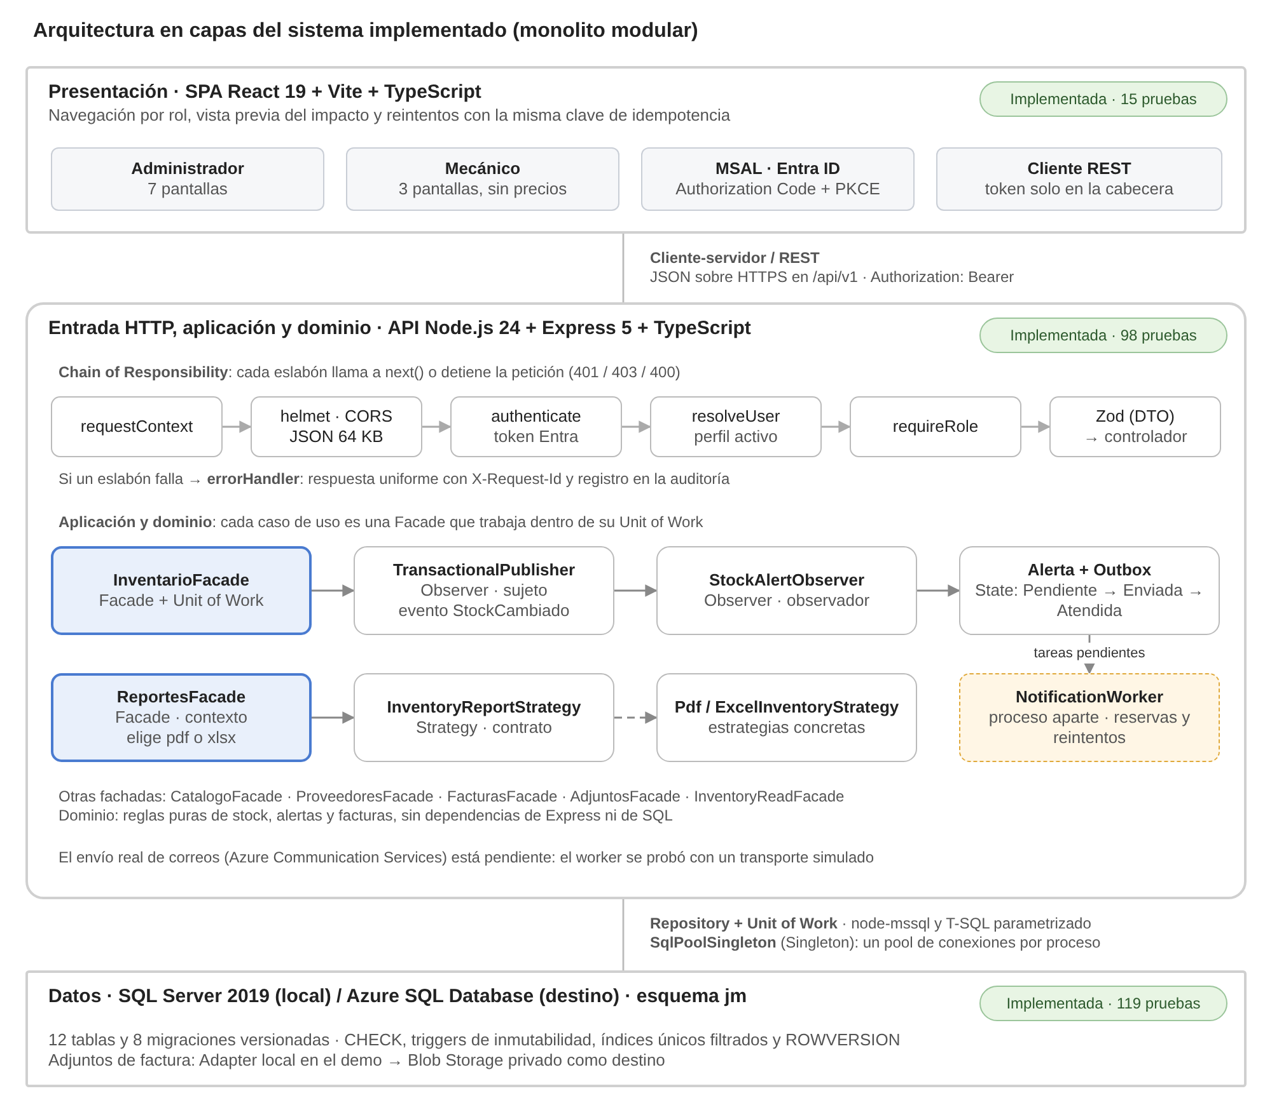
Nota. Elaboración propia (2026).
Patrones arquitectónicos
Tabla 4
Patrones arquitectónicos aplicados
ID | Patrón | Aplicación en el sistema
PA-01 | Arquitectura en capas | Presentación (React), entrada HTTP (rutas y middlewares), aplicación (Facades), dominio (reglas puras de stock, alertas y facturas) e infraestructura (repositorios SQL, almacenamiento). Las dependencias van en un solo sentido: el dominio no conoce Express ni SQL.
PA-02 | Monolito modular | Un único backend con módulos por dominio en backend/src/modules/: inventario, catálogo, compras, alertas, reportes, auth y auditoría. El worker de notificaciones reutiliza el mismo código y versionado.
PA-03 | Cliente-servidor / API REST | La SPA solo se comunica con la API bajo /api/v1; nunca accede a SQL ni contiene credenciales de servicios.
PA-04 | Repository + Unit of Work | Los casos de uso consumen contratos (contracts.ts) que implementan los adaptadores de infrastructure/database/. La unidad de trabajo abre la transacción y entrega los repositorios que participan en ella.
PA-05 | Transactional Outbox | La alerta y su tarea de notificación se guardan en la misma transacción del movimiento; un worker independiente las reclama con reservas temporales y reintentos.
Nota. Elaboración propia (2026).
Patrones de diseño GoF
Los seis patrones GoF están implementados en el código del backend. La tabla 5 los resume y las subsecciones siguientes explican, para cada uno, el problema que resuelve, cómo se implementó y su evidencia.
Tabla 5
Patrones GoF implementados
ID | Patrón | Categoría | Problema que resuelve | Implementación
PG-01 | Singleton | Creacional | Evitar crear un pool de conexiones SQL en cada operación. | SqlPoolSingleton (infrastructure/database/sql-pool.ts)
PG-02 | Facade | Estructural | Registrar un movimiento coordina validación, permisos, idempotencia, stock, historial, alertas y auditoría. | InventarioFacade y las fachadas de catálogo, compras, reportes y lectura
PG-03 | Observer | Comportamiento | Reaccionar a los cambios de stock sin que Inventario conozca el módulo de alertas. | TransactionalPublisher y StockAlertObserver
PG-04 | State | Comportamiento | Limitar las transiciones de una alerta según su estado. | Alerta con los estados Pendiente, Enviada y Atendida (alertas/domain/alerta.ts)
PG-05 | Strategy | Comportamiento | Generar el reporte en distintos formatos sin condicionales repartidos en el caso de uso. | InventoryReportStrategy con PdfInventoryStrategy y ExcelInventoryStrategy
PG-06 | Chain of Responsibility | Comportamiento | Aplicar reglas HTTP en orden y detener la petición cuando una falla. | Middlewares de Express en app.ts y middleware/authentication.ts
Nota. Elaboración propia (2026).

PG-01 Singleton
Problema. Crear un pool de conexiones en cada operación desperdicia conexiones y tiempo de arranque, y puede saturar el servidor SQL.
Solución. SqlPoolSingleton tiene un constructor privado y una instancia estática que se obtiene con getInstance(). La primera llamada a getConnection() crea la promesa de conexión y las siguientes reutilizan la misma. Si la conexión falla, la instancia se limpia para permitir un nuevo intento, y si se pide con otra configuración se rechaza. close() cierra el pool al detener el proceso. El Singleton controla una instancia por proceso: no implica una única conexión global, porque el pool administra varias conexiones.
Evidencia. La composición de servicios (runtime-services.ts), los comandos de consola y el cierre del servidor (server.ts) obtienen el pool solo mediante getInstance(). Las pruebas verifican que se devuelve la misma instancia y la misma promesa, que se crea una sola conexión inicial y que se reintenta tras un fallo.
Figura 2
Implementación del patrón Singleton en SqlPoolSingleton
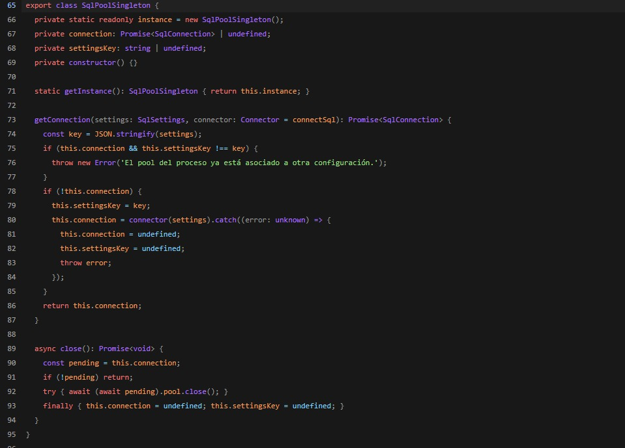
Nota. Captura del código fuente del proyecto. Elaboración propia (2026).

PG-02 Facade
Problema. Registrar una entrada o salida requiere validar los datos, comprobar que el usuario esté activo, controlar la idempotencia, bloquear el stock, calcular el saldo, guardar el movimiento, evaluar alertas y auditar. Si cada controlador coordinara esos pasos, la lógica quedaría duplicada y sería fácil romper la transacción.
Solución. InventarioFacade ofrece dos operaciones públicas, registrarSalida() y registrarEntrada(). Ambas validan la entrada con Zod y ejecutan todo el caso de uso dentro de unitOfWork.ejecutar(), que abre una transacción SQL y entrega los repositorios. El controlador HTTP solo llama a la fachada. El mismo enfoque se aplica en CatalogoFacade, ProveedoresFacade, FacturasFacade, AdjuntosFacade, ReportesFacade e InventoryReadFacade.
Flujo de una salida. (1) Validar el DTO y el identificador del usuario. (2) Iniciar la transacción. (3) Verificar que el perfil exista y esté activo. (4) Bloquear la clave de idempotencia del usuario. (5) Si la solicitud ya existe con los mismos datos, devolver el movimiento original; si la clave llega con otros datos, rechazarla. (6) Leer producto y stock con UPDLOCK y HOLDLOCK. (7) Calcular el saldo con las reglas puras del dominio. (8) Actualizar el stock y guardar el movimiento. (9) Publicar el cambio de stock para el observador. (10) Confirmar la transacción; ante cualquier error, revertir todo.
Evidencia. Las pruebas de integración con SQL Server comprueban que dos salidas simultáneas de 2 unidades sobre un stock de 3 confirman solo una (saldo final 1), que dos solicitudes simultáneas con la misma clave producen un único movimiento y que un fallo al guardar el historial revierte también el descuento.
Figura 3
Implementación del patrón Facade en InventarioFacade
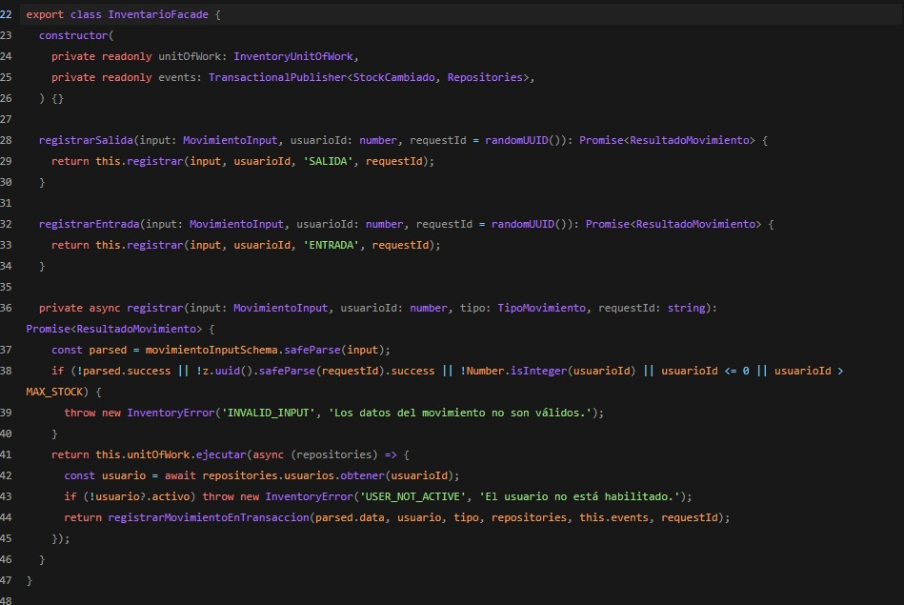
Nota. Captura del código fuente del proyecto. Elaboración propia (2026).

PG-03 Observer
Problema. Cuando cambia el stock, el sistema debe crear o atender una alerta. Si InventarioFacade llamara directamente al módulo de alertas, ambos módulos quedarían acoplados y cada nuevo efecto obligaría a modificar el registro de movimientos.
Solución. TransactionalPublisher cumple el papel de sujeto: mantiene un conjunto de observadores, permite suscribirse y darse de baja, y en publicar() notifica a cada uno el evento StockCambiado. StockAlertObserver es el observador concreto: en actualizar() decide si debe crear una alerta (stock en el mínimo o por debajo y sin alerta abierta) o atender la existente (stock repuesto por encima del mínimo). La suscripción se compone fuera de la fachada, en infrastructure/inventory-events.ts, por lo que el emisor no conoce a sus receptores.
Es un Observer transaccional: los observadores se esperan antes del commit y reciben los repositorios de la misma transacción, de modo que movimiento, alerta, tarea de notificación y auditoría se confirman o revierten juntos. El observador nunca llama a servicios de correo; solo encola la tarea en el Outbox.
Evidencia. Las pruebas comprueban el umbral exacto (el mínimo es inclusivo), que no se duplican alertas abiertas, la atención al reponer, la reapertura de un nuevo ciclo y el rollback cuando falla el Outbox o la auditoría.
Figura 4
Sujeto del patrón Observer: TransactionalPublisher
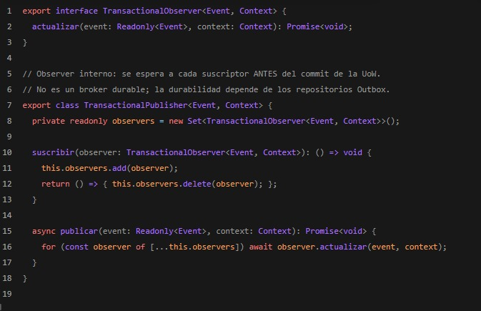
Nota. Captura del código fuente del proyecto. Elaboración propia (2026).
Figura 5
Observador concreto: StockAlertObserver
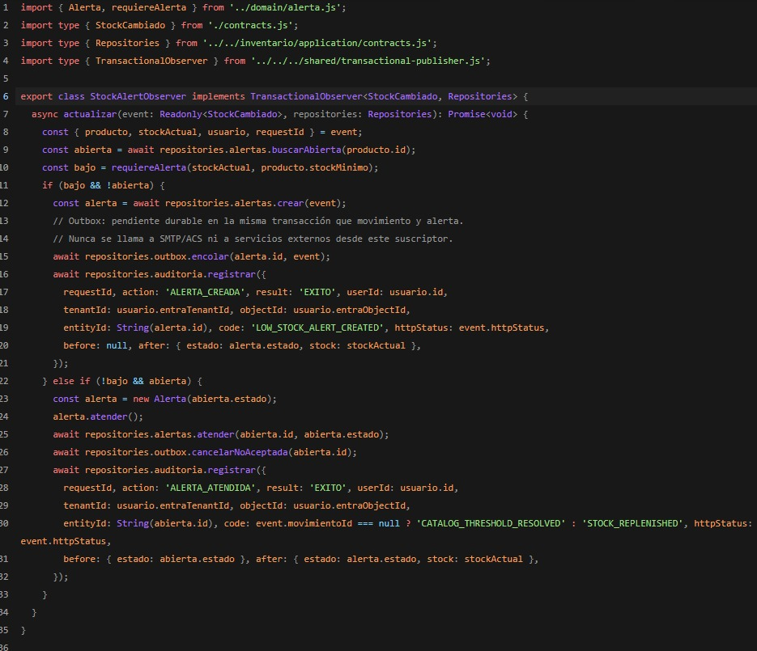
Nota. Captura del código fuente del proyecto. Elaboración propia (2026).

PG-04 State
Problema. Una alerta pasa por los estados Pendiente, Enviada y Atendida, y cada estado admite acciones distintas: una alerta atendida no puede volver a enviarse. Resolverlo con condicionales sobre un campo de texto reparte las reglas por todo el código.
Solución. La interfaz EstadoAlerta define las operaciones notificacionAceptada() y atender(). Las clases Pendiente, Enviada y Atendida implementan esas operaciones y devuelven el siguiente estado o lanzan un error si la transición no es válida. La clase de contexto Alerta guarda el estado actual y le delega el comportamiento. Las transiciones válidas son Pendiente → Enviada → Atendida y Pendiente → Atendida (cuando el stock se repone antes del envío).
Evidencia. StockAlertObserver usa alerta.atender() al reponer y el worker de notificaciones usa notificacionAceptada() al confirmar un envío. Las pruebas cubren las transiciones válidas y las rechazadas. La base de datos actúa como segunda barrera con restricciones CHECK sobre el estado y la fecha de atención.
Figura 6
Implementación del patrón State en la alerta de stock
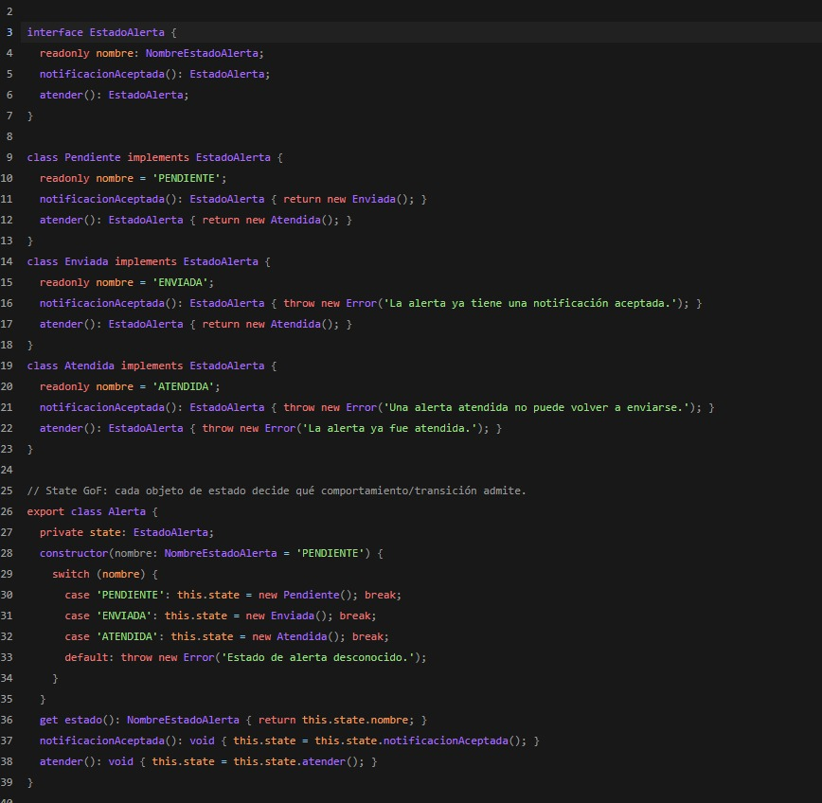
Nota. Captura del código fuente del proyecto. Elaboración propia (2026).

PG-05 Strategy
Problema. El reporte de inventario debe exportarse en PDF y en Excel. Si el caso de uso decidiera el formato con condicionales y conociera las bibliotecas PDFKit y ExcelJS, agregar un formato obligaría a modificarlo.
Solución. InventoryReportStrategy es el contrato común: recibe el reporte autorizado y devuelve los bytes del archivo. PdfInventoryStrategy y ExcelInventoryStrategy son las estrategias concretas y solo cambian la forma de presentar los datos, no la consulta ni los permisos. ReportesFacade.exportarInventario() actúa como contexto: valida los filtros, obtiene los datos, elige la estrategia según el formato pedido y audita la generación. Las estrategias se inyectan desde runtime-services.ts, de modo que la capa de aplicación no depende de las bibliotecas.
Evidencia. Las pruebas ejecutan el mismo caso de uso con las dos estrategias reales y con estrategias simuladas. Se verificaron los archivos generados: PDF A4 horizontal con encabezado repetido y paginación, y Excel con tipos de dato correctos, precios en soles y textos literales sin fórmulas.
Figura 7
Contrato del patrón Strategy: InventoryReportStrategy
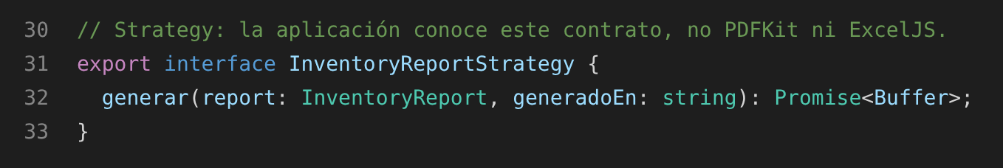
Nota. Captura del código fuente del proyecto. Elaboración propia (2026).
Figura 8
Estrategia concreta ExcelInventoryStrategy
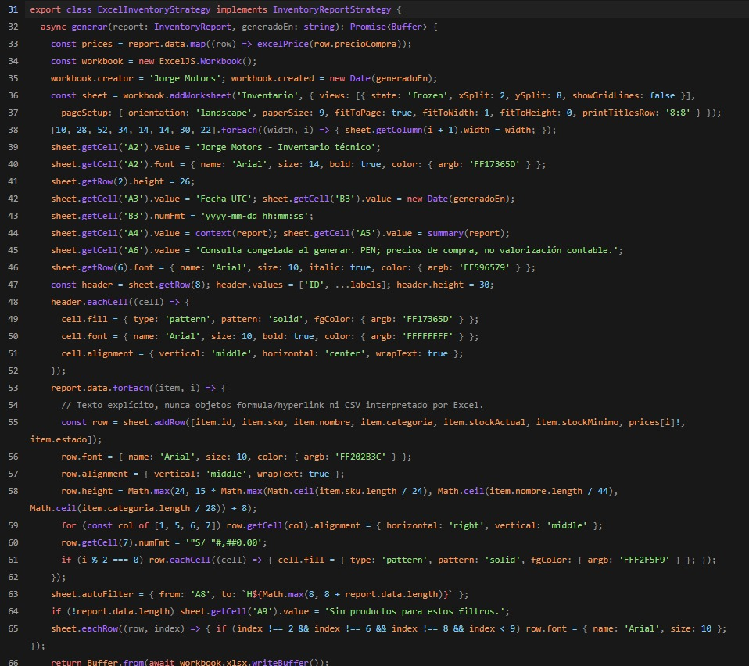
Nota. Captura del código fuente del proyecto. Elaboración propia (2026).

PG-06 Chain of Responsibility
Problema. Cada petición debe pasar por varias reglas independientes: registrar el contexto, aplicar cabeceras de seguridad, validar el origen, limitar el cuerpo, verificar el token, cargar el perfil, comprobar el rol y validar los datos. Cualquiera de ellas debe poder detener la petición antes de llegar al caso de uso.
Solución. Cada regla es un middleware de Express que procesa la petición y llama a next() para delegarla al siguiente eslabón, o lanza un error que desvía la petición al manejador central. La cadena completa es: requestContext → indicador de auditoría → helmet → cors → express.json (64 KB) → authenticate → resolveUser → requireRole → validación del DTO → controlador → notFound / errorHandler.
Evidencia. Las pruebas HTTP comprueban que una petición desde un origen no permitido recibe 403 en una ruta que respondería 200, que un token con firma inválida no llega al repositorio de perfiles y que una entrada registrada por un mecánico se rechaza con 403 ROLE_FORBIDDEN antes de llegar a la fachada.
Figura 9
Cadena de middlewares en la composición de la aplicación
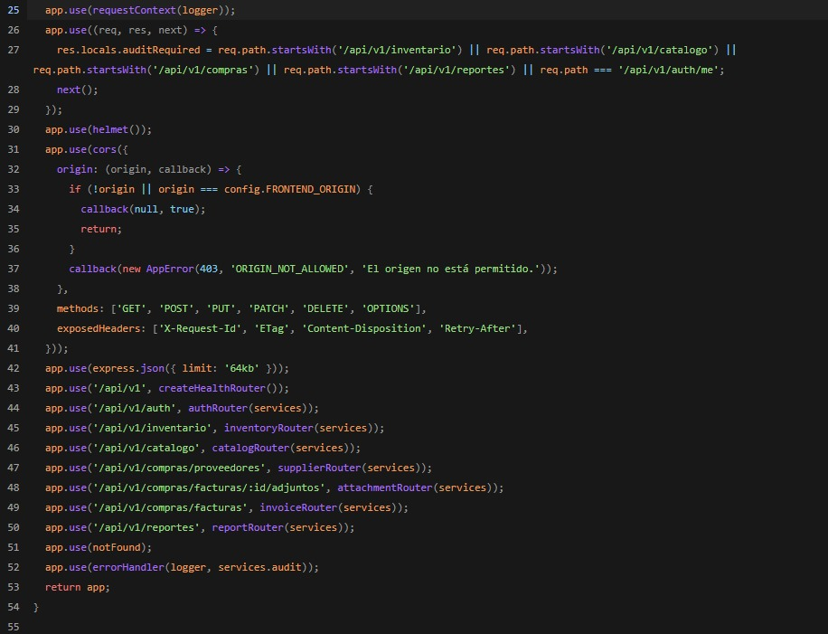
Nota. Captura del código fuente del proyecto. Elaboración propia (2026).
Figura 10
Eslabones de autenticación y autorización
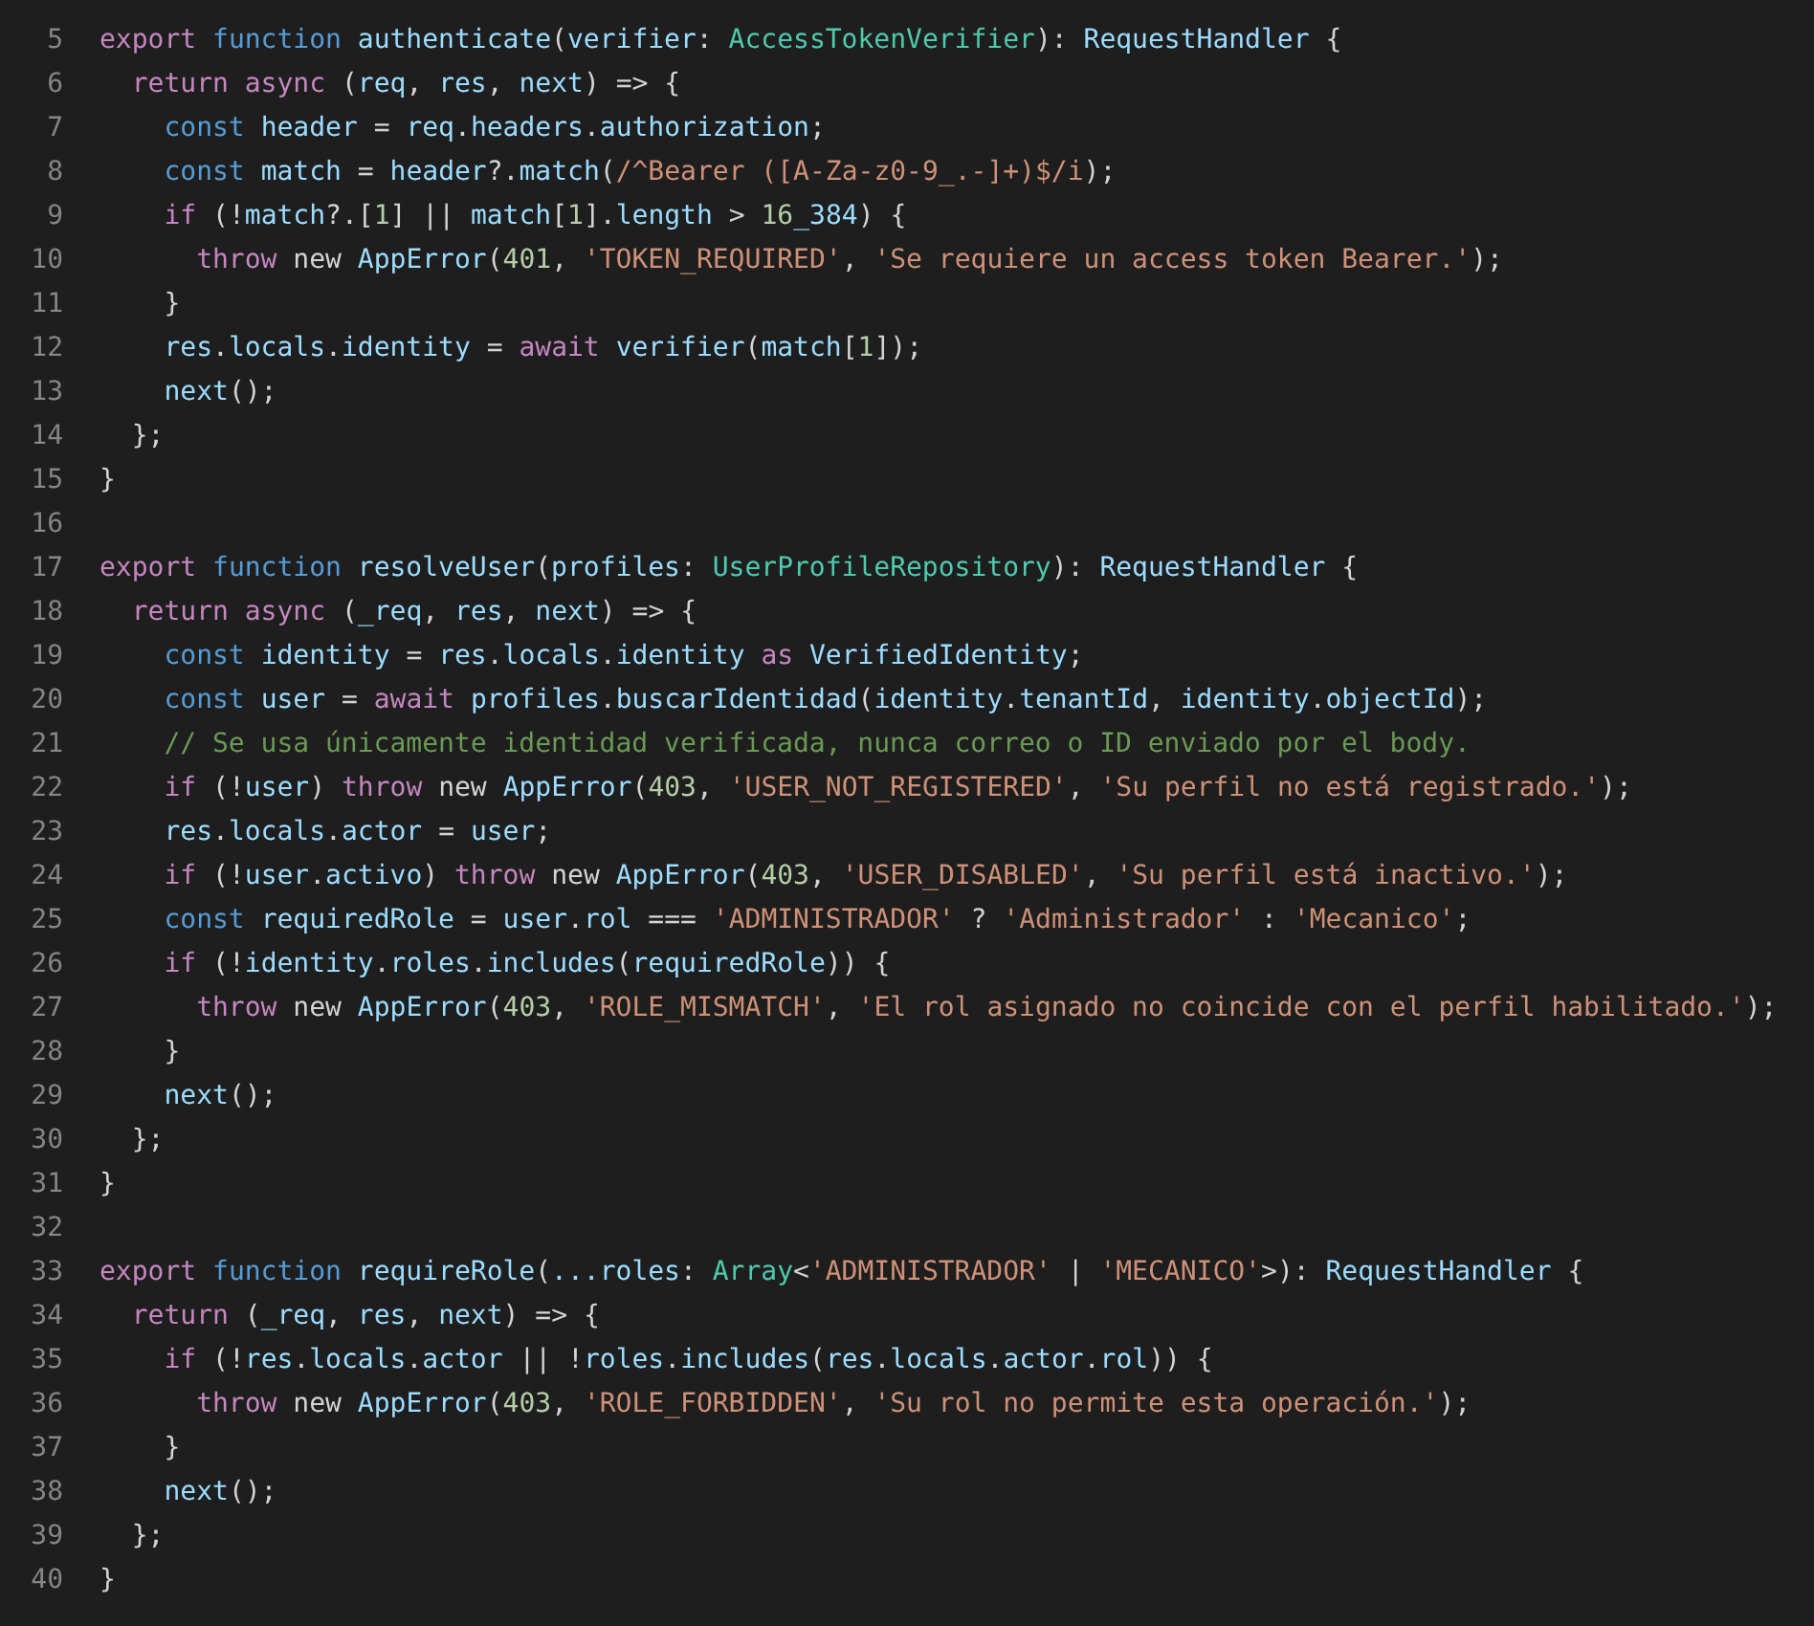
Nota. Captura del código fuente del proyecto. Elaboración propia (2026).
Patrones complementarios. Además de los seis patrones GoF, el puerto AttachmentStore con su adaptador local de archivos y el puerto NotificationTransport del worker aplican la idea de Adapter: aíslan el almacenamiento de adjuntos y el envío de correos para reemplazarlos por Blob Storage y Azure Communication Services sin modificar los casos de uso.
Matriz de trazabilidad
Cada patrón queda conectado con el requerimiento que atiende, con su implementación y con la prueba que lo verifica (tabla 6).
Tabla 6
Matriz de trazabilidad entre patrones, requerimientos y evidencias
Patrón | Requerimiento | Código | Prueba que lo verifica | Estado
Capas y monolito modular | RNF-07, RNF-12 | backend/src/modules/, infrastructure/ | Casos de uso probados sin levantar la interfaz | Implementado
Cliente-servidor / REST | RNF-14 | app.ts, frontend/src/core/api.ts | Pruebas HTTP y de navegador | Implementado
Repository + Unit of Work | RNF-04, RNF-07 | contracts.ts, sql-*.ts | Pruebas de integración SQL con base efímera | Implementado
Transactional Outbox | RF-13, RNF-11 | sql-alerts.ts, notification-worker.ts | Recuperación de reservas y reintentos (18 escenarios) | Implementado; correo real pendiente
Singleton | RNF-09 | sql-pool.ts | Misma instancia y reintento tras fallo | Implementado
Facade | RF-08, RF-09, RNF-04, RNF-15 | inventario.facade.ts | Concurrencia, idempotencia y rollback | Implementado
Observer | RF-12 | transactional-publisher.ts, stock-alert.observer.ts | Umbral, no duplicados, atención y rollback | Implementado
State | RF-12, RF-13 | alerta.ts | Transiciones válidas e inválidas | Implementado
Strategy | RF-11 | inventory-report.ts, report-strategies.ts | Mismo caso de uso con PDF y Excel | Implementado
Chain of Responsibility | RF-02, RF-03, RNF-01, RNF-02, RNF-05, RNF-08 | app.ts, authentication.ts | Rechazo antes del controlador (401/403) | Implementado
Nota. Elaboración propia (2026).

7. Modelado arquitectónico

7.1 Modelo C4
El modelo C4 describe el sistema como un mapa con cuatro niveles de zoom: cada nivel abre una caja del nivel anterior y muestra lo que hay dentro. Así, una misma arquitectura se explica al dueño del taller (nivel 1) y al equipo de desarrollo (niveles 3 y 4) sin cambiar de notación. Los diagramas de esta sección reflejan el sistema implementado.
Se eligió C4 sobre UML o ArchiMate por cinco razones:
- Niveles de abstracción progresivos: sus cuatro niveles permiten explicar la arquitectura a públicos distintos, desde el dueño del taller hasta el equipo de desarrollo.
- Notación simple: usa solo cajas, personas y flechas etiquetadas, sin la complejidad de UML.
- Coherencia con la arquitectura en capas: los contenedores equivalen a la SPA, la API, el worker y la base de datos, y los componentes a los módulos del backend.
- Continuidad hasta el código: el nivel 4 muestra las clases reales que implementan los patrones y el dominio, con los mismos nombres del repositorio.
- Trazabilidad de decisiones: permite justificar visualmente decisiones como el desacople de las alertas y conectarlas con los requerimientos.
Un contenedor C4 es una aplicación o un almacén de datos que se ejecuta por separado; no equivale a un contenedor Docker.

Nivel 1 – Contexto
Propósito. Muestra el sistema como una sola caja y a quienes interactúan con él, sin detalles técnicos. Delimita el alcance: lo que queda fuera de la caja (contabilidad, facturación a clientes, órdenes de trabajo) no lo resuelve el sistema.
Figura 11
Vista de contexto (C4 – Nivel 1)
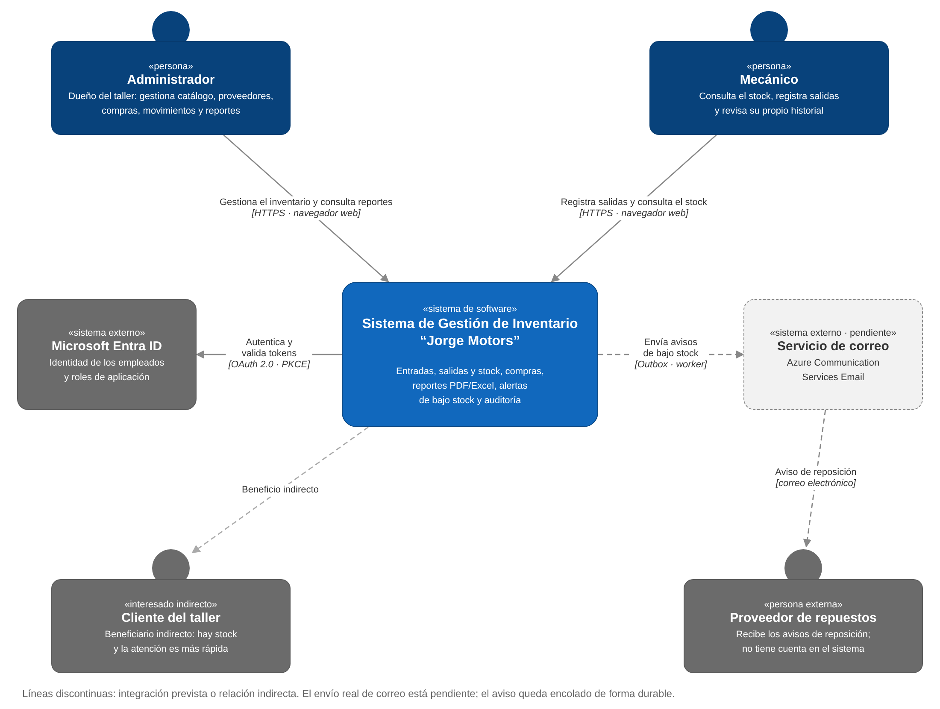
Nota. Elaboración propia (2026).
Tabla 7
Elementos del diagrama de contexto
Elemento | Tipo | Relación con el sistema | Medio
Administrador | Persona interna | Gestiona catálogo, proveedores y compras; registra movimientos; consulta reportes e historial | Navegador web
Mecánico | Persona interna | Consulta el stock, registra salidas y consulta su propio historial | Navegador web
Proveedor de repuestos | Persona externa | Destinatario previsto de los avisos de reposición; no usa la interfaz | Correo electrónico (integración pendiente)
Microsoft Entra ID | Sistema externo | Autentica a los empleados y emite el token con su rol de aplicación | OAuth 2.0 / OpenID Connect sobre HTTPS
Servicio de correo | Sistema externo | Enviará los avisos encolados por el worker (Azure Communication Services Email) | Pendiente de integración
Cliente del taller | Interesado indirecto | Se beneficia de una atención más rápida al haber stock disponible | No interactúa
Nota. Elaboración propia (2026).
Decisiones que muestra. La identidad de los empleados se delega a Microsoft Entra ID, por lo que el sistema no administra contraseñas. La relación con el proveedor es de salida: el sistema le avisa, pero el proveedor no tiene cuenta ni acceso a la plataforma.

Nivel 2 – Contenedores
Propósito. Abre la caja del sistema y muestra las piezas que se ejecutan por separado. Cada contenedor corresponde a una capa de la arquitectura (figura 1).
Figura 12
Vista de contenedores (C4 – Nivel 2)
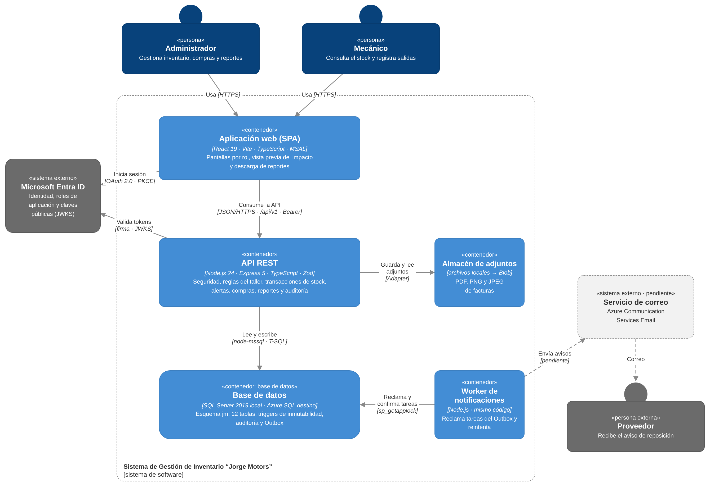
Nota. Elaboración propia (2026).
Tabla 8
Contenedores del sistema
Contenedor | Tecnología | Capa | Responsabilidad
Aplicación web (SPA) | React 19 + Vite + TypeScript, MSAL Browser | Presentación | Pantallas por rol, inicio de sesión con Entra ID y consumo de la API
API REST | Node.js 24 + Express 5 + TypeScript, Zod, jose | Entrada HTTP, aplicación y dominio | Seguridad, reglas del taller, transacciones de stock, alertas, compras, reportes y auditoría
Worker de notificaciones | Node.js (mismo código de la API) | Aplicación | Reclamar tareas del Outbox, enviarlas y registrar intentos y reintentos
Base de datos | SQL Server 2019 (local) / Azure SQL Database (destino), esquema jm | Datos | Persistencia de 12 tablas, restricciones, triggers de inmutabilidad y auditoría
Almacén de adjuntos | Sistema de archivos local (demo) / Blob Storage privado (destino) | Infraestructura | Guardar los documentos PDF, PNG y JPEG de las facturas, identificados por UUID
Nota. Elaboración propia (2026).
Tabla 9
Relaciones clave del nivel 2
Origen → destino | Protocolo | Qué viaja
Usuario → SPA | HTTPS desde el navegador | Navegación y formularios
SPA → Entra ID | OAuth 2.0 Authorization Code con PKCE (MSAL) | Inicio de sesión y token de acceso para la API
SPA → API | JSON sobre HTTPS, prefijo /api/v1, cabecera Authorization: Bearer | Consultas, movimientos, compras y descargas de reportes
API → Base de datos | node-mssql (TDS), transacciones T-SQL parametrizadas | Lectura y escritura de datos
Worker → Base de datos | node-mssql, reservas con sp_getapplock | Tareas pendientes, intentos y resultados
Worker → Servicio de correo | Puerto NotificationTransport (pendiente) | Avisos de bajo stock al proveedor
Nota. Elaboración propia (2026).
Decisiones que muestra. La API es el único contenedor que atiende al usuario y accede a la base de datos: el navegador nunca accede a ella directamente. El envío de avisos está separado en el worker, de modo que una falla del servicio de correo no bloquea ni revierte el registro de movimientos.

Nivel 3 – Componentes
Propósito. Abre la API y muestra cómo se organiza por dentro: una cadena de middlewares por la que pasa toda petición y los módulos de negocio, uno por dominio funcional.
Figura 13
Vista de componentes de la API REST (C4 – Nivel 3)
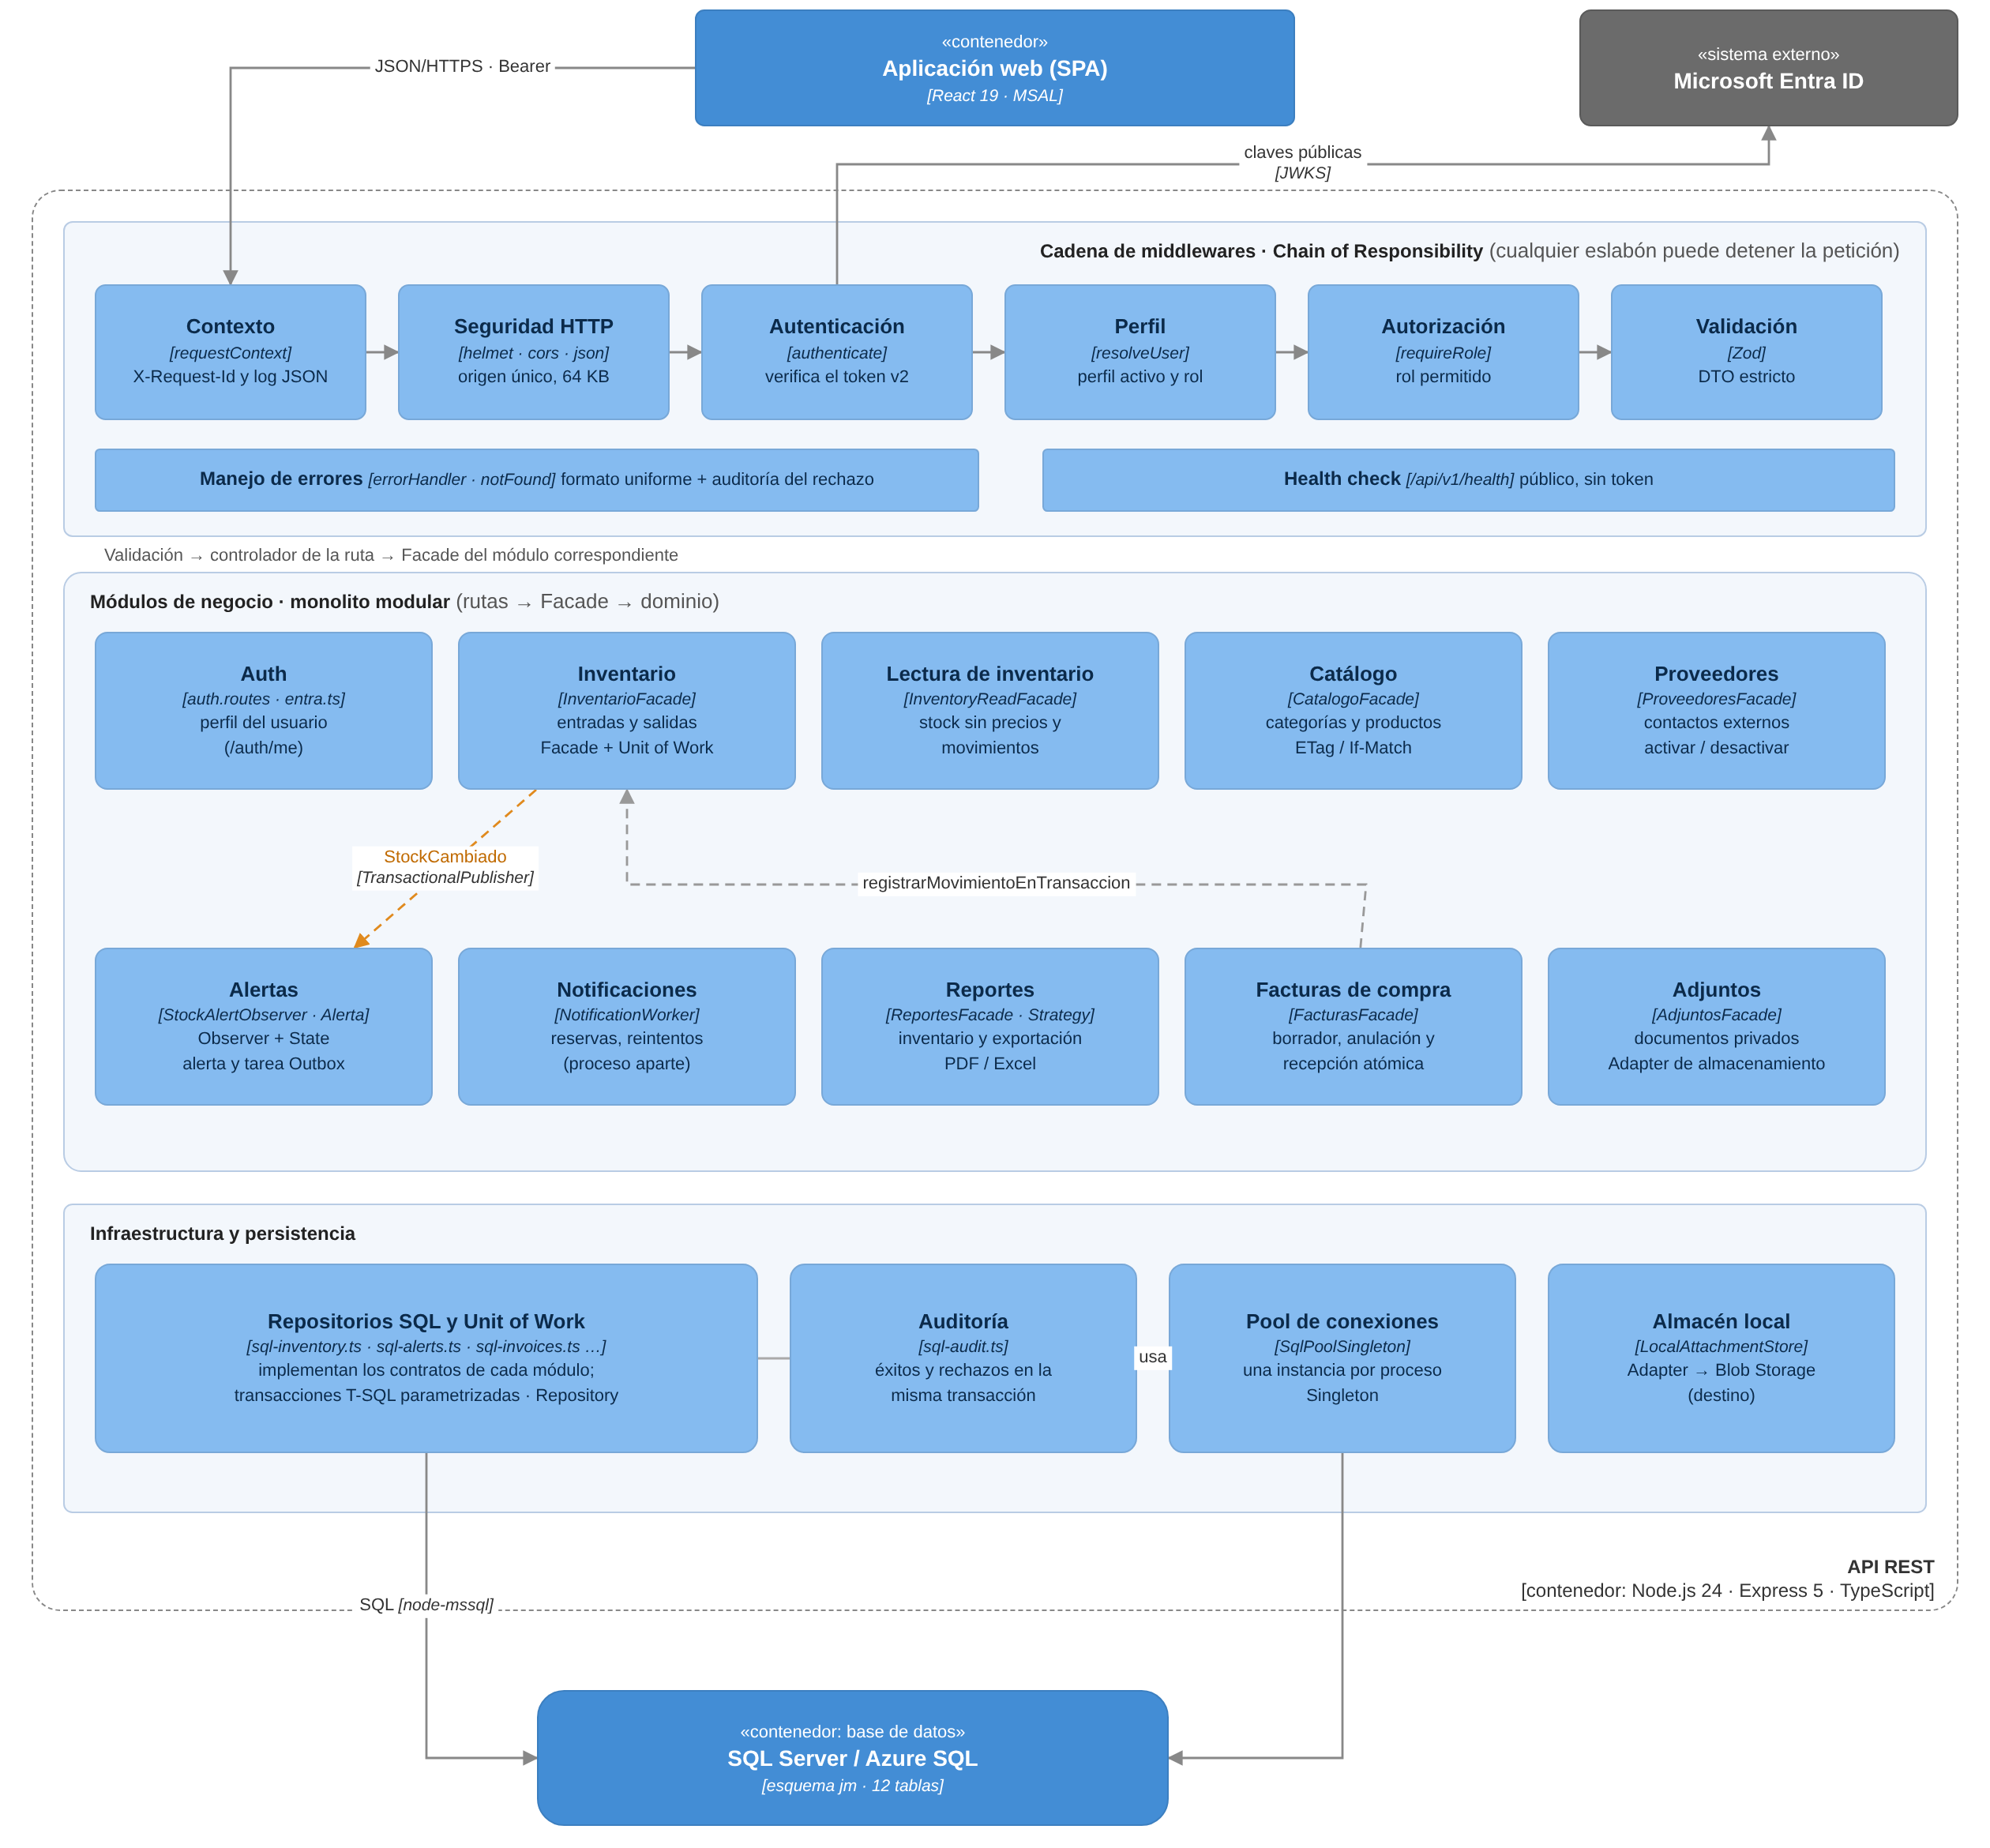
Nota. Elaboración propia (2026).
Cadena de middlewares (Chain of Responsibility). Toda petición a /api/v1 recorre los mismos eslabones en orden, y cualquiera puede detenerla:
- Contexto de la solicitud: asigna un X-Request-Id y registra estado y duración (RNF-10).
- Helmet, CORS y límite JSON: cabeceras de seguridad, origen permitido y cuerpo de hasta 64 KB (RNF-14).
- authenticate: verifica el token de acceso de Entra ID (RNF-01).
- resolveUser: carga el perfil local por tenant y object ID y comprueba que esté activo y que coincida con el rol del token (RNF-02).
- requireRole: comprueba que el rol tenga permiso para esa ruta (RF-03).
- Validación del DTO: valida los datos con Zod (RNF-05).
- Controlador y fachada: ejecutan el caso de uso.
- errorHandler: devuelve cualquier fallo con un formato uniforme y registra el rechazo en la auditoría (RNF-08).
El endpoint público /api/v1/health permite verificar que la API responde (RNF-10).
Tabla 10
Componentes de la API REST
Componente | Función | Rutas | Patrón | Tablas
Auth | Verificar tokens de Entra ID y devolver el perfil | /auth/me | Chain of Responsibility | usuario
Inventario | Entradas, salidas y consultas de stock, categorías y movimientos | /inventario/entradas, /salidas, /stock, /categorias, /movimientos | Facade, Repository | stock, movimiento
Catálogo | Altas y ediciones versionadas de categorías y productos | /catalogo/categorias, /catalogo/productos | Facade, Repository | categoria, producto, stock
Compras – Proveedores | Contactos de proveedores | /compras/proveedores | Facade, Repository | proveedor
Compras – Facturas | Borradores, anulación y recepción atómica | /compras/facturas | Facade, Repository | factura_compra, factura_compra_linea
Compras – Adjuntos | Documentos privados de cada factura | /compras/facturas/:id/adjuntos | Facade, Adapter | factura_adjunto
Alertas | Crear y atender alertas; encolar y procesar notificaciones | (interno y worker) | Observer, State, Outbox | alerta, notificacion_outbox
Reportes | Consulta del inventario y exportación | /reportes/inventario, /reportes/inventario/exportar | Facade, Strategy | producto, stock, categoria
Auditoría | Registrar éxitos y rechazos de cada operación | (transversal) | Unit of Work | auditoria
Persistencia | Repositorios SQL, unidades de trabajo y pool de conexiones | — | Repository, Singleton | todas
Nota. Las rutas se muestran sin el prefijo /api/v1. Elaboración propia (2026).
Decisiones que muestra. Inventario no llama al módulo de alertas: publica el evento StockCambiado y el observador reacciona. La auditoría es una responsabilidad transversal que comparte la transacción de cada operación: si no puede registrarse, la operación no se confirma.

Nivel 4 – Código
Propósito. Muestra las clases que implementan los componentes: las entidades del dominio y los colaboradores de cada patrón. Los nombres coinciden con el código del repositorio.
Figura 14
Diagrama de clases del dominio y de los patrones (C4 – Nivel 4)
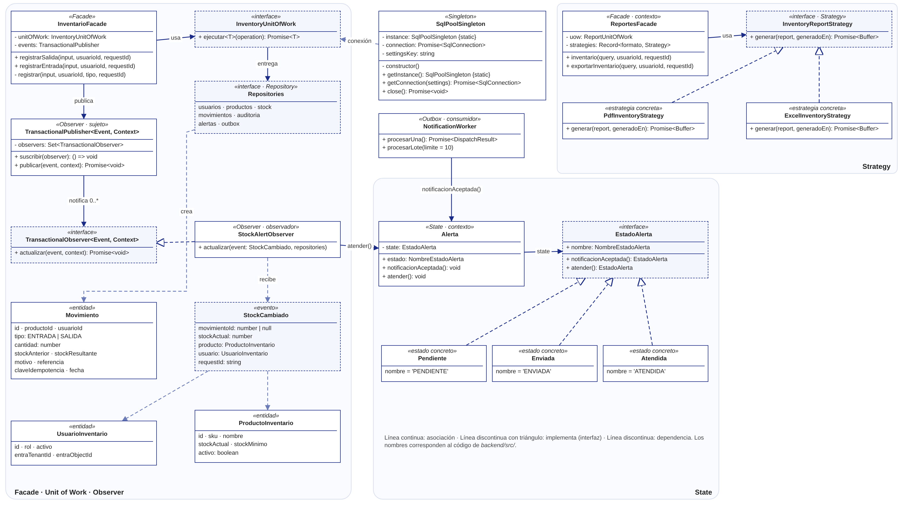
Nota. Elaboración propia (2026).
Tabla 11
Clases principales y su responsabilidad
Clase / contrato | Responsabilidad | Patrón | Archivo
SqlPoolSingleton | Instancia única del pool de conexiones por proceso | Singleton | infrastructure/database/sql-pool.ts
InventarioFacade | Registrar entradas y salidas en una transacción | Facade | inventario/application/inventario.facade.ts
InventoryUnitOfWork | Abrir la transacción y entregar los repositorios | Unit of Work | inventario/application/contracts.ts
TransactionalPublisher | Suscribir y notificar observadores antes del commit | Observer (sujeto) | shared/transactional-publisher.ts
StockAlertObserver | Crear o atender alertas y encolar el aviso | Observer (observador) | alertas/application/stock-alert.observer.ts
Alerta, Pendiente, Enviada, Atendida | Ciclo de vida de la alerta | State | alertas/domain/alerta.ts
NotificationWorker | Reclamar, enviar y reintentar tareas del Outbox | Outbox | alertas/application/notification-worker.ts
ReportesFacade | Consultar el inventario y elegir el exportador | Facade, contexto de Strategy | reportes/application/inventory-report.ts
PdfInventoryStrategy, ExcelInventoryStrategy | Generar el archivo en cada formato | Strategy | reportes/infrastructure/report-strategies.ts
authenticate, resolveUser, requireRole | Eslabones de seguridad | Chain of Responsibility | middleware/authentication.ts
Nota. Las rutas de archivo son relativas a backend/src/ (módulos en modules/). Elaboración propia (2026).

Vista de despliegue
Complementa los cuatro niveles C4 mostrando dónde se ejecutará cada contenedor en Azure. El grupo de recursos rg-jorge-motors-dev (Central US) fue creado por el equipo; los demás servicios están definidos como objetivo y se crearán manualmente; la API y el worker accederán a Azure SQL con identidades administradas, sin contraseñas (Microsoft, s. f.-b, s. f.-c). La tabla 12 distingue lo que existe de lo que solo está preparado.
Figura 15
Vista de despliegue objetivo en Azure
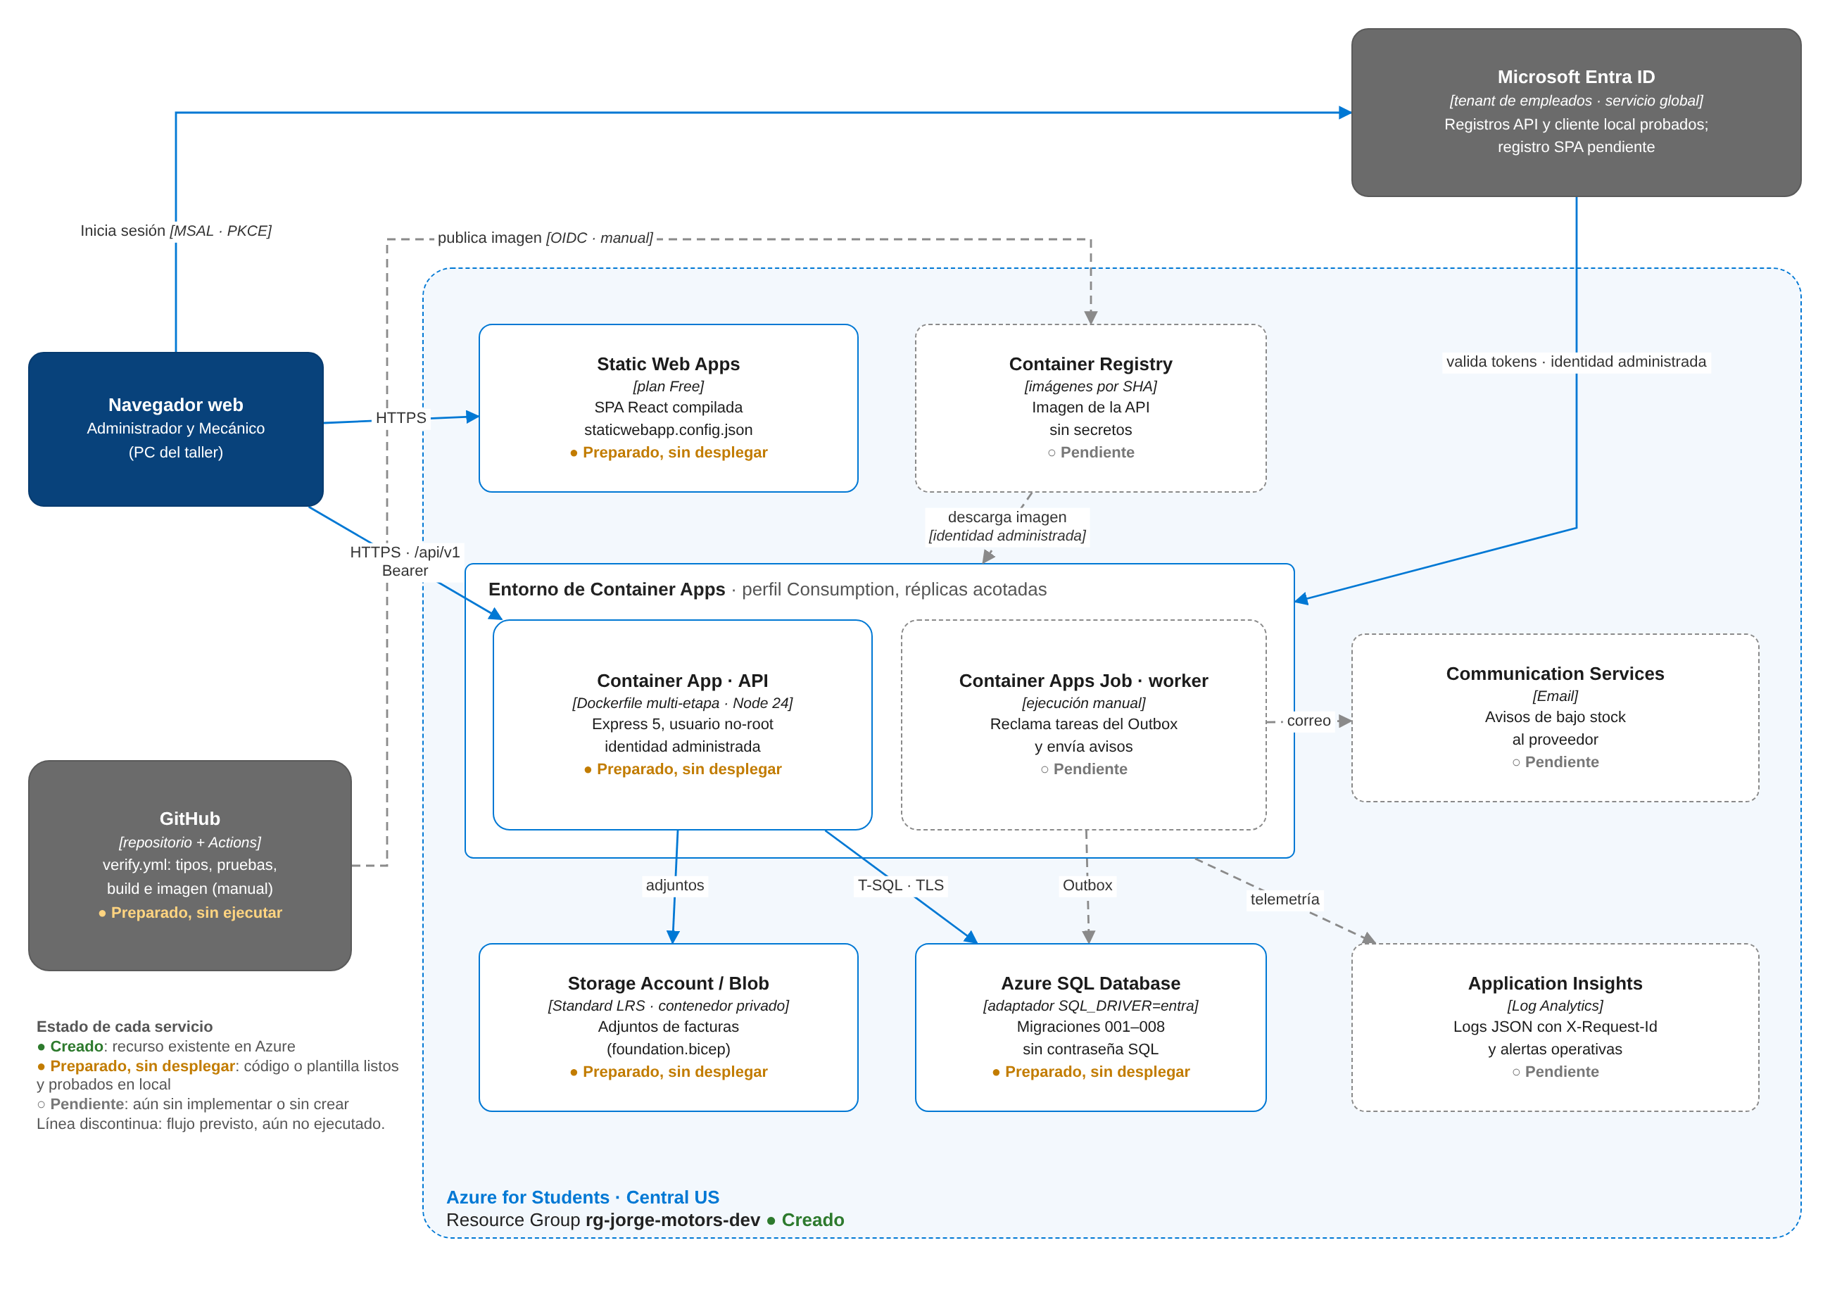
Nota. Elaboración propia (2026).
Tabla 12
Servicios del despliegue objetivo y su estado
Componente | Servicio de Azure | Estado actual
Grupo del demo | Resource Group rg-jorge-motors-dev, Central US | Creado
Frontend | Static Web Apps (plan Free) | Configuración staticwebapp.config.json preparada; no desplegado
API Docker | Container Apps (perfil Consumption) | backend/Dockerfile multi-etapa preparado; imagen aún no construida
Procesamiento de correo | Container Apps Job (ejecución manual) | Worker probado en simulación; Job pendiente
Registro de imágenes | Container Registry | Pendiente
Base de datos | Azure SQL Database | Adaptador SQL_DRIVER=entra (identidad administrada) probado por configuración; base no creada
Facturas adjuntas | Storage Account / Blob privado facturas | Plantilla infra/foundation.bicep validada localmente; no desplegada
Identidad | Microsoft Entra ID | Registros de la API y del cliente local creados y probados con usuarios reales; registro SPA pendiente
Envío de correo | Communication Services Email | Pendiente
Telemetría | Application Insights / Log Analytics | Pendiente; la API ya emite logs JSON
Integración continua | GitHub Actions (verify.yml, ejecución manual) | Preparado; aún no ejecutado en GitHub
Nota. Elaboración propia a partir de docs/avance-implementacion.md (2026).
Entrega de software. El flujo previsto es: el Pull Request ejecuta tipos, pruebas y compilación; se construye una imagen Docker sin secretos etiquetada con el SHA del commit; el responsable inicia manualmente el despliegue; las migraciones se aplican como paso controlado con una identidad distinta a la de ejecución, y GitHub Actions se autenticará en Azure mediante OIDC. No se configura despliegue automático.

7.2 Decisiones arquitectónicas
La tabla 13 resume las decisiones más relevantes tomadas durante la implementación, con su contexto, la alternativa descartada y sus consecuencias.
Tabla 13
Registro de decisiones arquitectónicas (ADR)
ADR | Decisión | Contexto y alternativa | Consecuencias
ADR-01 | Monolito modular en capas | Sistema pequeño con un equipo de cuatro personas. Se descartaron los microservicios. | Un solo despliegue y versionado; módulos con dependencias claras. El worker reutiliza el código sin convertir el sistema en microservicios.
ADR-02 | node-mssql con T-SQL explícito | El diseño inicial usaba Prisma con SQLite/PostgreSQL. El destino pasó a ser Azure SQL y se necesitaba controlar bloqueos, transacciones e identidad administrada. | SQL visible y parametrizado, migraciones T-SQL versionadas; más responsabilidad de mantenimiento, encapsulada tras Repository.
ADR-03 | Identidad con Microsoft Entra ID | Se descartó el login propio con contraseñas y JWT emitidos por la API. | No se guardan contraseñas; roles de aplicación, MFA y PKCE. La gestión de usuarios se hace en Entra y por consola.
ADR-04 | Transactional Outbox para avisos | Enviar el correo dentro de la petición podía perder avisos o bloquear movimientos. | Movimiento, alerta y tarea se confirman juntos; un worker reintenta con reservas. No se promete entrega exactamente una vez.
ADR-05 | Adjuntos privados tras un Adapter | Los documentos de compra no deben ser públicos. | Adaptador local para el demo; Blob Storage privado como destino, sin cambiar los casos de uso.
ADR-06 | Despliegue manual en Azure | Créditos estudiantiles y aprendizaje del equipo. | Container Apps y Static Web Apps; creación de recursos y despliegue separados e iniciados por el responsable.
Nota. Elaboración propia a partir de docs/informe/Arquitectura_Objetivo_Jorge_Motors_Equipo.md (2026).

7.3 Base de datos
La base de datos se implementó en SQL Server 2019 Developer para el entorno local, con T-SQL compatible con Azure SQL Database, que es el destino del despliegue. Todas las tablas pertenecen al esquema jm y se crean mediante ocho migraciones versionadas e incrementales: una migración aplicada no se edita, y cada cambio posterior se agrega como una migración nueva. La herramienta pnpm db:migrate registra la versión y la huella de cada migración en dbo.jm_schema_migrations. El acceso desde Node.js se realiza con la biblioteca node-mssql (tediousjs, s. f.).
Tabla 14
Migraciones de la base de datos
Migración | Contenido
001_inventory | Esquema jm; tablas usuario, categoria, producto, stock y movimiento; trigger de inmutabilidad del historial
002_audit | Tabla auditoria con trigger de inmutabilidad
003_alerts_outbox | Tablas alerta y notificacion_outbox; índice único filtrado de una alerta abierta por producto
004_outbox_worker | Intentos, reservas (lease), aceptación y estados del worker en notificacion_outbox
005_catalog | Columnas version (ROWVERSION) para concurrencia optimista; alertas originadas por cambios de catálogo
006_suppliers | Tabla proveedor
007_purchase_invoices | Tablas factura_compra y factura_compra_linea con triggers que protegen los documentos finalizados
008_invoice_attachments | Tabla factura_adjunto con trigger de trazabilidad
Nota. Archivos en database/azure-sql/migrations/. Elaboración propia (2026).

7.3.1 Modelo conceptual
Representa qué información maneja el taller y cómo se relaciona, sin decidir todavía cómo se guardará. Usa la notación de Chen: rectángulos para entidades, rombos para relaciones y elipses para atributos, con el identificador subrayado.
Figura 16
Modelo conceptual de la base de datos (notación de Chen)
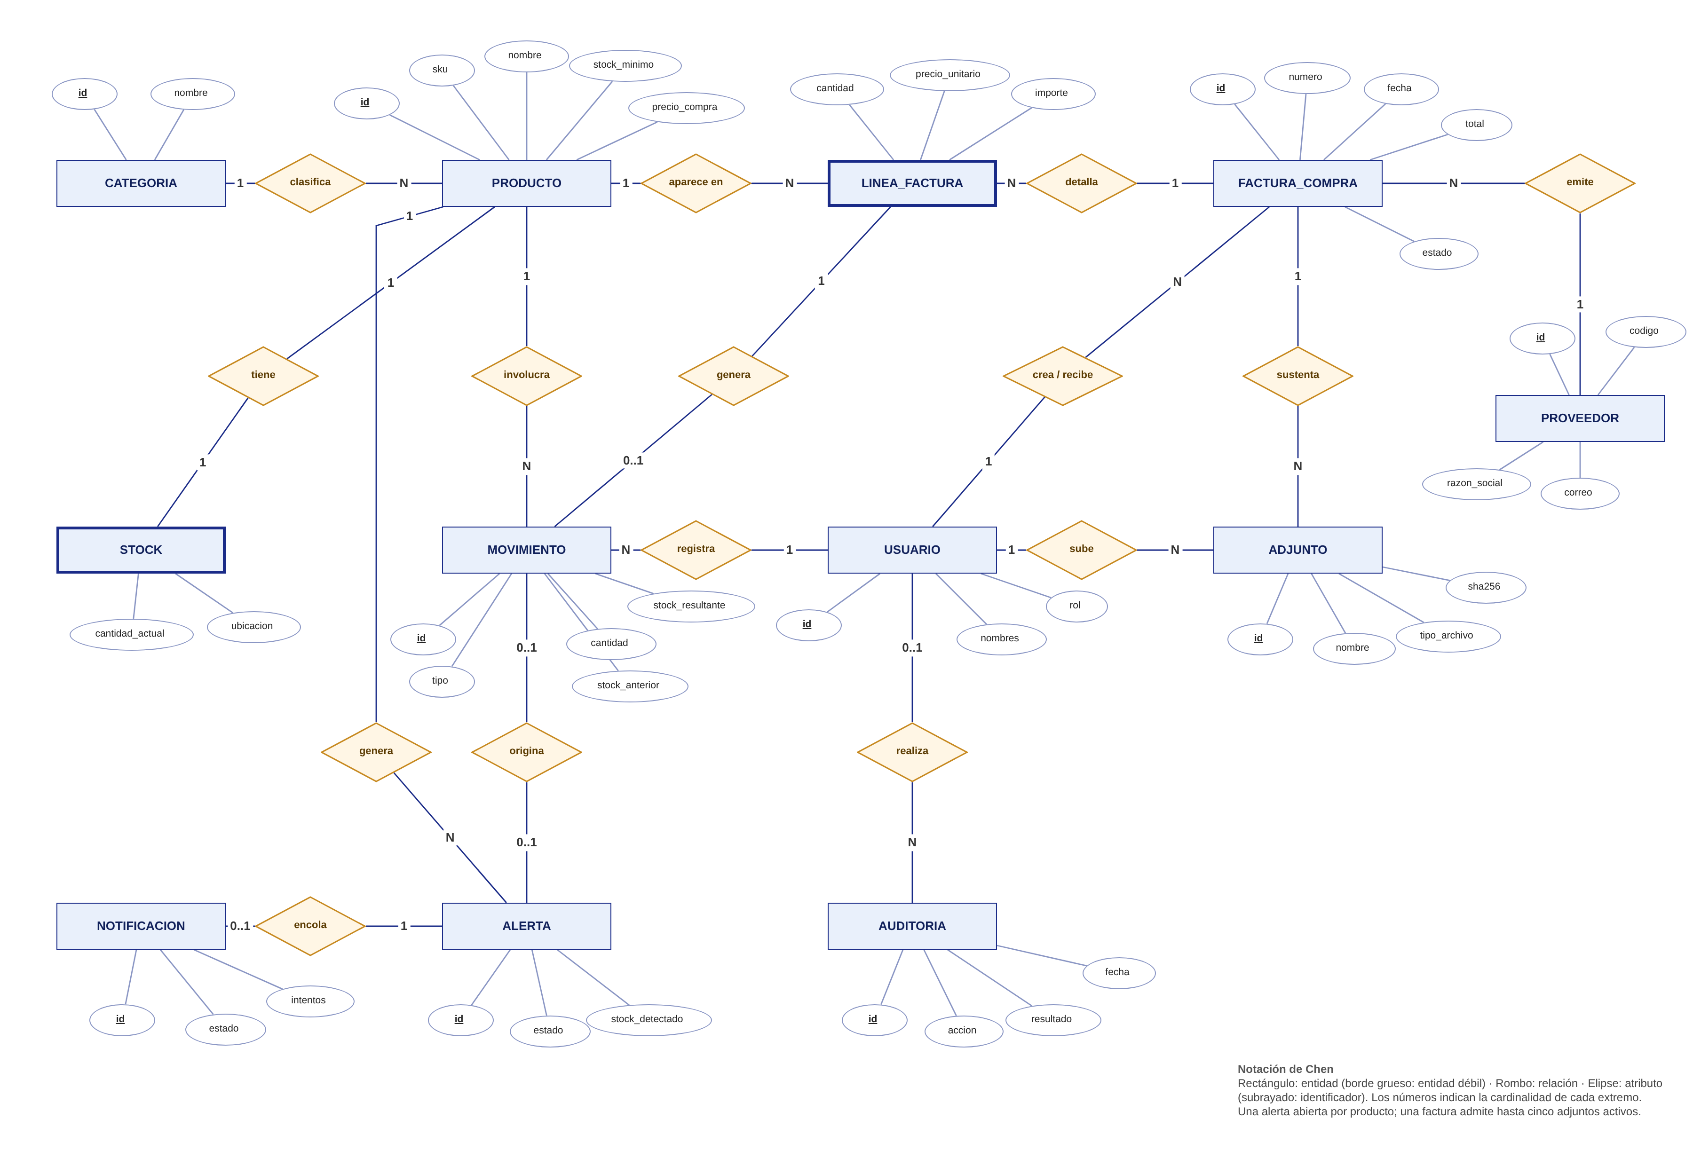
Nota. Elaborado en draw.io a partir de las migraciones 001 a 008. Elaboración propia (2026).
Tabla 15
Relaciones del modelo conceptual
Relación | Entidades | Cardinalidad | Regla del negocio
clasifica | Categoría – Producto | 1 : N | Todo producto pertenece a una sola categoría
tiene | Producto – Stock | 1 : 1 | Cada producto tiene un único registro de existencias
involucra | Producto – Movimiento | 1 : N | Un producto acumula muchas entradas y salidas
registra | Usuario – Movimiento | 1 : N | Cada movimiento lo registra un único usuario
genera | Producto – Alerta | 1 : N | Un producto puede tener varias alertas en el tiempo, pero solo una abierta a la vez
origina | Movimiento – Alerta | 0..1 : 0..1 | Una alerta nace de un movimiento o de un cambio del stock mínimo en el catálogo
encola | Alerta – Notificación | 1 : 0..1 | Cada ciclo de alerta tiene como máximo una tarea de aviso
emite | Proveedor – Factura de compra | 1 : N | Una factura pertenece a un proveedor; su número es único por proveedor
detalla | Factura – Línea | 1 : N | Una factura tiene una línea por producto
recibe | Línea – Movimiento | 1 : 0..1 | Al confirmar la recepción, cada línea genera su movimiento de entrada
sustenta | Factura – Adjunto | 1 : N | Una factura admite hasta cinco documentos activos
realiza | Usuario – Auditoría | 0..1 : N | Cada evento se asocia al usuario que lo originó; las acciones del worker no tienen usuario
Nota. Elaboración propia (2026).

7.3.2 Modelo lógico
Traduce el modelo conceptual a tablas con claves primarias (PK), claves foráneas (FK) y valores únicos (UQ), en notación de pata de gallo. Cada relación 1:N se resuelve con una clave foránea en la tabla del lado N; la relación 1:1 entre producto y stock se resuelve usando producto_id como clave primaria de stock.
Figura 17
Modelo lógico relacional (PK, FK y cardinalidades)
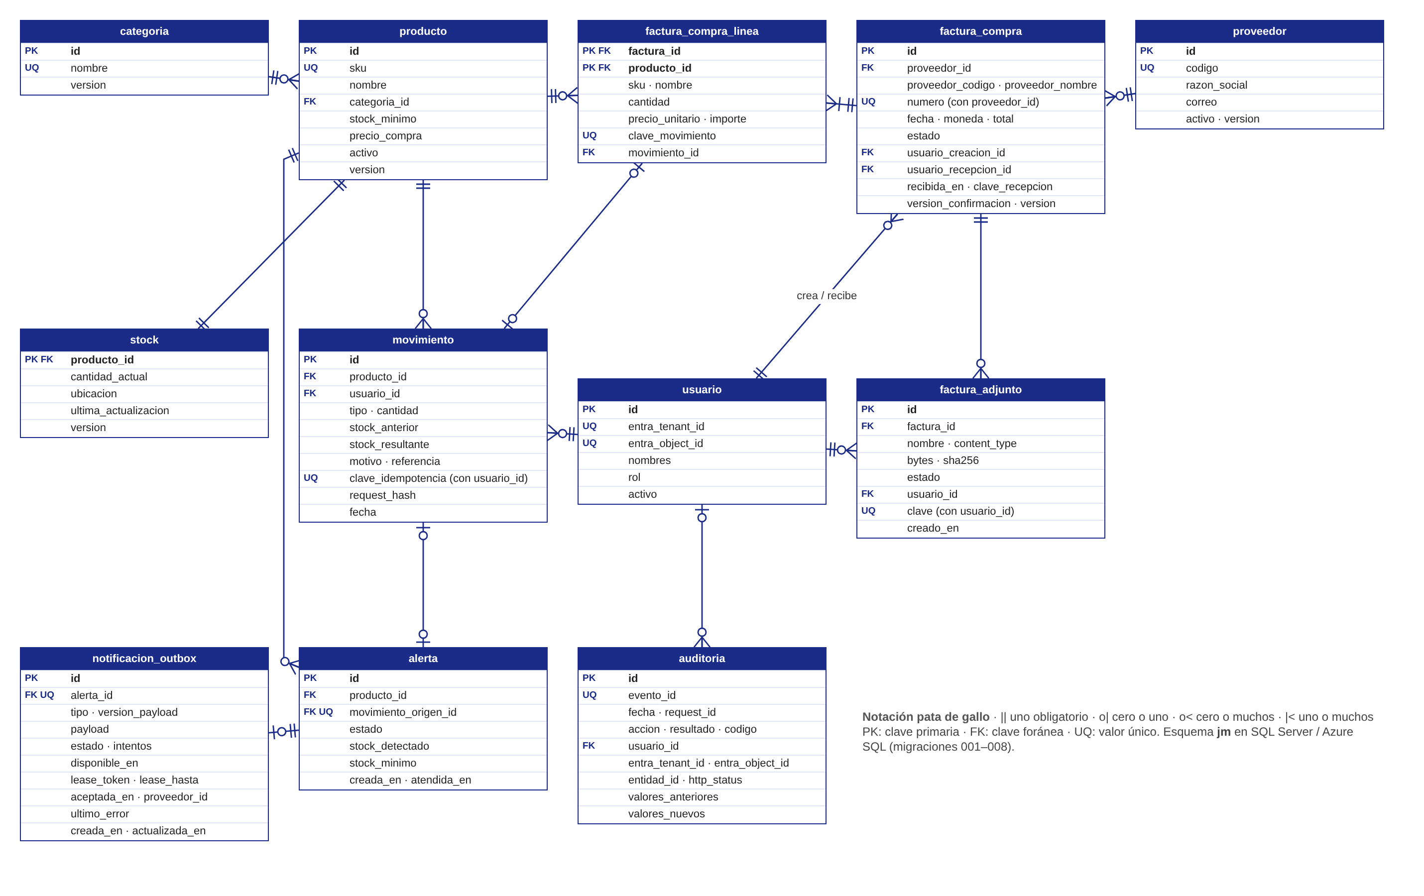
Nota. Elaborado en draw.io a partir de las migraciones 001 a 008. Elaboración propia (2026).
Tabla 16
Claves foráneas del modelo lógico
Tabla hija | Clave foránea | Tabla padre | Observación
producto | categoria_id | categoria | Obligatoria
stock | producto_id (PK) | producto | Relación 1:1
movimiento | producto_id, usuario_id | producto, usuario | El historial no admite borrado
auditoria | usuario_id | usuario | Opcional (acciones de servicio)
alerta | producto_id, movimiento_origen_id | producto, movimiento | Movimiento de origen opcional y único
notificacion_outbox | alerta_id (única) | alerta | Una tarea por ciclo de alerta
factura_compra | proveedor_id, usuario_creacion_id, usuario_recepcion_id | proveedor, usuario | Usuario de recepción solo al confirmar
factura_compra_linea | factura_id, producto_id, movimiento_id | factura_compra, producto, movimiento | PK compuesta (factura_id, producto_id)
factura_adjunto | factura_id, usuario_id | factura_compra, usuario | Clave idempotente única por usuario
Nota. Todas las claves foráneas usan la regla por defecto de SQL Server (NO ACTION): no se borra un padre con hijos. El sistema no elimina registros; usa el campo activo. Elaboración propia (2026).
Normalización. El modelo está en tercera forma normal. Las redundancias son intencionales y sirven a la trazabilidad: stock_anterior y stock_resultante en movimiento, stock_detectado y stock_minimo en alerta, y el código, nombre y SKU copiados en las facturas y sus líneas conservan el valor del momento aunque el catálogo cambie después (RNF-06).

7.3.3 Modelo físico (SQL Server / Azure SQL)
Concreta el modelo lógico en el motor elegido: tipos de dato de SQL Server, restricciones CHECK, índices únicos filtrados, columnas ROWVERSION y triggers de inmutabilidad. Las fechas se guardan en UTC con DATETIME2(3) y los textos en NVARCHAR para admitir tildes y eñes.
Figura 18
Modelo físico en SQL Server (esquema jm)
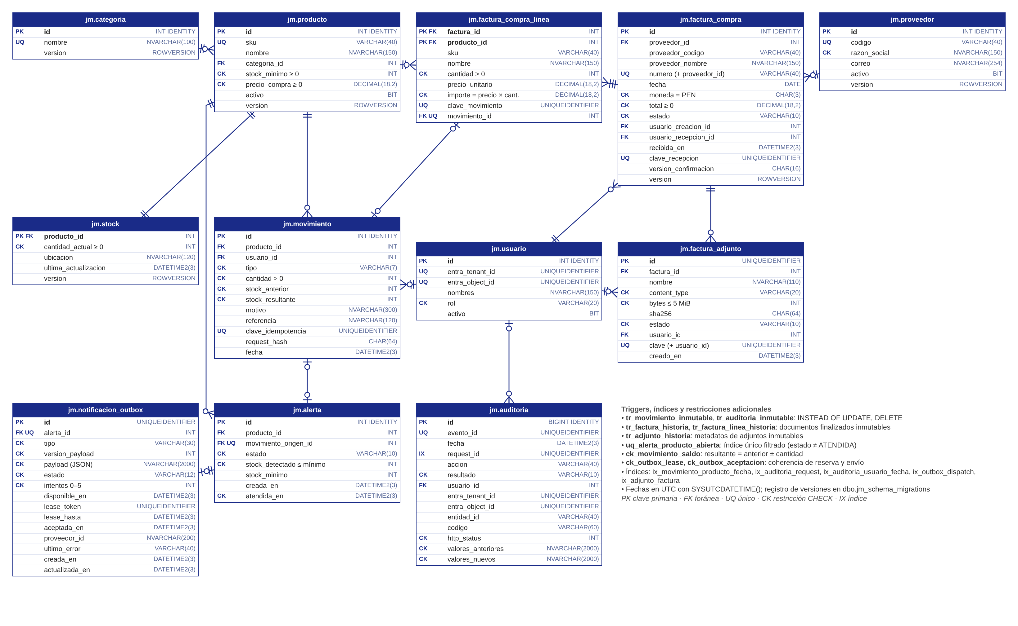
Nota. Tipos de datos, restricciones e índices tomados de las migraciones 001 a 008 del esquema jm; elaborado en draw.io. Elaboración propia (2026).
Tabla 17
Decisiones del modelo físico
Decisión física | Requisito o patrón que respalda
Tabla stock separada de producto, con CHECK (cantidad_actual >= 0) | RNF-04: el stock nunca queda negativo
ck_movimiento_saldo: resultante = anterior ± cantidad | RNF-04 y RNF-06: no se guarda un movimiento descuadrado
Triggers tr_movimiento_inmutable y tr_auditoria_inmutable (INSTEAD OF UPDATE, DELETE) | RNF-06: historial y auditoría inmutables; los errores se corrigen con un movimiento compensatorio
uq_movimiento_idempotencia (usuario_id, clave_idempotencia) y request_hash | RNF-15: repetir una solicitud no duplica el movimiento
Índice único filtrado uq_alerta_producto_abierta (estado distinto de ATENDIDA) | Observer sin alertas duplicadas: una sola alerta abierta por producto
ck_alerta_cierre y ck_alerta_umbral | State: segunda barrera para estados coherentes
Estados, intentos (0–5), reserva y aceptación con CHECK en notificacion_outbox | Transactional Outbox y RNF-11
Columnas version ROWVERSION en categoria, producto, stock, proveedor y factura_compra | RNF-16: concurrencia optimista con ETag/If-Match
Importes DECIMAL(18,2) y ck_factura_linea_importe (importe = precio × cantidad) | Exactitud monetaria en soles, sin coma flotante
uq_factura_proveedor_numero y triggers tr_factura_historia / tr_factura_linea_historia | RF-14: sin facturas duplicadas; documentos finalizados inmutables
Tipos de archivo, tamaño (≤ 5 MiB), SHA-256 y tr_adjunto_historia en factura_adjunto | RF-15: integridad y trazabilidad de los adjuntos
uq_usuario_entra (entra_tenant_id, entra_object_id), sin columna de contraseña | RNF-03: identidad delegada a Entra ID
Índices en movimiento (producto, fecha), auditoría (request, usuario y fecha) y Outbox (estado, disponibilidad) | RNF-09: consultas e historial
Nota. Elaboración propia (2026).
Pruebas de integridad. Las reglas de la base se verifican con la suite pnpm test:sql, que crea una base efímera jm_test_<UUID> con datos ficticios, ejecuta los escenarios y la elimina al terminar. La tabla 18 resume los escenarios principales.
Tabla 18
Pruebas de integridad sobre SQL Server
Prueba | Resultado obtenido
Dos salidas simultáneas de 2 unidades sobre stock 3 | Se confirma solo una; saldo final 1 y un único movimiento
Dos solicitudes simultáneas con la misma clave de idempotencia | Un único movimiento
Fallo simulado al guardar el historial | Se revierten juntos el descuento y el historial
UPDATE o DELETE ordinario sobre movimiento o auditoría | Rechazado por los triggers de inmutabilidad
Segunda alerta abierta para el mismo producto | Rechazada por el índice único filtrado
Fallo del Outbox o de la auditoría al crear una alerta | Se revierte también el movimiento
Edición con una versión antigua (If-Match) | Rechazada con 412 STALE_VERSION
Recepción concurrente o repetida de la misma factura | El stock se suma una sola vez
Modificar una factura recibida o anulada | Rechazada por los triggers de documento
Reserva vencida de una tarea del Outbox | Otra pasada la recupera; el dueño anterior ya no puede confirmarla
Nota. Elaboración propia a partir de docs/avance-implementacion.md (2026).

7.3.4 Diccionario de datos
usuario — empleados que usan el sistema.
Columna | Tipo | Restricción | Descripción
id | INT IDENTITY | PK | Identificador
entra_tenant_id, entra_object_id | UNIQUEIDENTIFIER | UQ conjunta, NOT NULL | Identidad del empleado en Entra ID
nombres | NVARCHAR(150) | NOT NULL | Nombre visible
rol | VARCHAR(20) | ADMINISTRADOR o MECANICO | Perfil de permisos
activo | BIT | por defecto 1 | Un perfil inactivo no puede operar

categoria — clasificación de productos.
Columna | Tipo | Restricción | Descripción
id | INT IDENTITY | PK | Identificador
nombre | NVARCHAR(100) | UNIQUE, NOT NULL | Nombre de la categoría
version | ROWVERSION | automática | Control de concurrencia (ETag)

producto — catálogo de repuestos e insumos.
Columna | Tipo | Restricción | Descripción
id | INT IDENTITY | PK | Identificador
sku | VARCHAR(40) | UNIQUE, NOT NULL | Código interno normalizado
nombre | NVARCHAR(150) | NOT NULL | Nombre del repuesto
categoria_id | INT | FK → categoria | Clasificación
stock_minimo | INT | ≥ 0, por defecto 0 | Umbral inclusivo que dispara la alerta
precio_compra | DECIMAL(18,2) | ≥ 0 | Precio de compra en soles
activo | BIT | por defecto 1 | Baja lógica
version | ROWVERSION | automática | Control de concurrencia (ETag)

stock — existencias actuales (1:1 con producto).
Columna | Tipo | Restricción | Descripción
producto_id | INT | PK, FK → producto | Producto al que pertenece
cantidad_actual | INT | ≥ 0, por defecto 0 | Unidades disponibles
ubicacion | NVARCHAR(120) | opcional | Estante o anaquel
ultima_actualizacion | DATETIME2(3) | UTC | Último cambio de existencias
version | ROWVERSION | automática | Control de concurrencia

movimiento — historial inmutable de entradas y salidas.
Columna | Tipo | Restricción | Descripción
id | INT IDENTITY | PK | Identificador
producto_id, usuario_id | INT | FK → producto, usuario | Producto movido y autor
tipo | VARCHAR(7) | ENTRADA o SALIDA | Sentido del movimiento
cantidad | INT | > 0 | Unidades movidas
stock_anterior, stock_resultante | INT | ≥ 0, aritmética validada | Saldo antes y después
motivo | NVARCHAR(300) | NOT NULL | Causa del movimiento
referencia | NVARCHAR(120) | opcional | Orden de trabajo o documento
clave_idempotencia | UNIQUEIDENTIFIER | UQ con usuario_id | Evita duplicados ante reintentos
request_hash | CHAR(64) | NOT NULL | Huella de los datos de la solicitud
fecha | DATETIME2(3) | UTC | Fecha y hora del registro

auditoria — registro inmutable de operaciones.
Columna | Tipo | Restricción | Descripción
id | BIGINT IDENTITY | PK | Identificador
evento_id | UNIQUEIDENTIFIER | UNIQUE | Identificador global del evento
fecha | DATETIME2(3) | UTC | Momento del evento
request_id | UNIQUEIDENTIFIER | indexado | Correlación con la solicitud HTTP
accion, codigo | VARCHAR(40), VARCHAR(60) | NOT NULL | Operación y código de resultado
resultado | VARCHAR(10) | EXITO, RECHAZADO o ERROR | Resultado de la operación
usuario_id | INT | FK → usuario, opcional | Actor (nulo en acciones del worker)
entra_tenant_id, entra_object_id | UNIQUEIDENTIFIER | opcionales | Identidad verificada del actor
entidad_id | VARCHAR(40) | opcional | Registro afectado
http_status | INT | 100–599 | Estado HTTP devuelto
valores_anteriores, valores_nuevos | NVARCHAR(2000) | JSON válido | Fotografía antes y después

alerta — ciclos de alerta de bajo stock.
Columna | Tipo | Restricción | Descripción
id | INT IDENTITY | PK | Identificador
producto_id | INT | FK → producto | Producto en nivel crítico
movimiento_origen_id | INT | FK → movimiento, único si existe | Movimiento que originó la alerta
estado | VARCHAR(10) | PENDIENTE, ENVIADA o ATENDIDA | Estado del ciclo (patrón State)
stock_detectado, stock_minimo | INT | ≥ 0; detectado ≤ mínimo | Valores al momento de la detección
creada_en, atendida_en | DATETIME2(3) | atendida_en solo si ATENDIDA | Seguimiento de la alerta

notificacion_outbox — tareas durables de aviso.
Columna | Tipo | Restricción | Descripción
id | UNIQUEIDENTIFIER | PK | Identificador estable de la tarea
alerta_id | INT | FK → alerta, UNIQUE | Ciclo de alerta que se notifica
tipo, version_payload, payload | VARCHAR(30), INT, NVARCHAR(2000) | ALERTA_STOCK_BAJO; versión 1 o 2; JSON | Contenido del aviso
estado | VARCHAR(12) | PENDIENTE, PROCESANDO, ENVIADA, CANCELADA o AGOTADA | Estado de procesamiento
intentos | INT | 0 a 5 | Intentos realizados
disponible_en | DATETIME2(3) | NOT NULL | Próxima fecha de reintento
lease_token, lease_hasta | UNIQUEIDENTIFIER, DATETIME2(3) | solo en PROCESANDO | Reserva temporal del worker
aceptada_en, proveedor_id | DATETIME2(3), NVARCHAR(200) | solo en ENVIADA | Aceptación del servicio de correo
ultimo_error | VARCHAR(40) | opcional | Código acotado del último fallo
creada_en, actualizada_en | DATETIME2(3) | UTC | Seguimiento

proveedor — empresas que reponen el inventario.
Columna | Tipo | Restricción | Descripción
id | INT IDENTITY | PK | Identificador
codigo | VARCHAR(40) | UNIQUE, no vacío | Código de negocio inmutable
razon_social | NVARCHAR(150) | no vacío | Nombre legal
correo | NVARCHAR(254) | opcional | Correo de contacto
activo | BIT | por defecto 1 | Desactivación sin borrar historia
version | ROWVERSION | automática | Control de concurrencia

factura_compra — documentos de compra que sustentan una recepción.
Columna | Tipo | Restricción | Descripción
id | INT IDENTITY | PK | Identificador
proveedor_id | INT | FK → proveedor | Proveedor del documento
proveedor_codigo, proveedor_nombre | VARCHAR(40), NVARCHAR(150) | inmutables | Copia del proveedor al registrar
numero | VARCHAR(40) | UQ con proveedor_id | Número del documento
fecha | DATE | NOT NULL | Fecha del documento
moneda, total | CHAR(3), DECIMAL(18,2) | PEN; total ≥ 0 | Importe total en soles
estado | VARCHAR(10) | BORRADOR, RECIBIDA o ANULADA | Estado del documento
usuario_creacion_id, usuario_recepcion_id | INT | FK → usuario | Quién la registró y quién la recibió
recibida_en, clave_recepcion, version_confirmacion | DATETIME2(3), UNIQUEIDENTIFIER, CHAR(16) | solo si RECIBIDA | Datos de la recepción idempotente
version | ROWVERSION | automática | Control de concurrencia

factura_compra_linea — detalle de cada factura.
Columna | Tipo | Restricción | Descripción
factura_id, producto_id | INT | PK compuesta; FK | Factura y producto
sku, nombre | VARCHAR(40), NVARCHAR(150) | NOT NULL | Copia del producto al registrar
cantidad | INT | > 0 | Unidades compradas
precio_unitario, importe | DECIMAL(18,2) | importe = precio × cantidad | Valores de la línea
clave_movimiento | UNIQUEIDENTIFIER | UNIQUE | Clave del movimiento de entrada
movimiento_id | INT | FK → movimiento, único si existe | Entrada generada al recibir

factura_adjunto — documentos privados de cada factura.
Columna | Tipo | Restricción | Descripción
id | UNIQUEIDENTIFIER | PK | Identificador del archivo
factura_id | INT | FK → factura_compra | Factura a la que pertenece
nombre | NVARCHAR(110) | NOT NULL | Nombre original
content_type | VARCHAR(20) | PDF, PNG o JPEG | Tipo de archivo
bytes | INT | 1 a 5 242 880 | Tamaño (máximo 5 MiB)
sha256 | CHAR(64) | NOT NULL | Huella para verificar la integridad
estado | VARCHAR(10) | PENDIENTE, LISTO o ELIMINADO | Estado de la carga
usuario_id, clave | INT, UNIQUEIDENTIFIER | UQ conjunta | Autor y clave idempotente de la carga
creado_en | DATETIME2(3) | UTC | Fecha de registro

7.4 Interfaz de usuario
La interfaz es una SPA en React 19, Vite y TypeScript que solo se comunica con la API. Se construyó a partir del rediseño en Figma del proyecto, con tokens CSS y componentes propios (sin bibliotecas de estilos externas) y las fuentes IBM Plex Sans e IBM Plex Mono servidas localmente. Las pantallas muestran datos reales de la API, no cifras de prueba. El diseño está pensado para PC y se adapta a pantallas pequeñas con un menú desplegable.

7.4.1 Criterios de diseño y navegación
- Navegación según el rol: un único inicio de sesión con Microsoft lleva a cada usuario a su vista. El administrador tiene un menú lateral con siete opciones y el mecánico solo con tres (RF-02). La API vuelve a comprobar el rol en cada operación (RNF-02).
- Impacto visible antes de confirmar: al registrar un movimiento, la pantalla muestra el stock consultado, el movimiento y el stock previsto con su estado. Es una vista previa: la validación del servidor prevalece (RNF-13).
- Estados claros: el estado del stock se indica con texto (Normal, Bajo el mínimo, Agotado), no solo con color.
- Reintentos seguros: cada intención de movimiento o recepción conserva su clave de idempotencia; el botón se bloquea ante un doble clic y, si la red falla, se reintenta con los mismos datos (RNF-15).
- Accesibilidad básica: enlace "Saltar al contenido", etiquetas en todos los campos y contraste corregido. La revisión automática con axe no detectó infracciones A/AA en las pantallas de acceso y stock revisadas; no reemplaza una auditoría completa.
Figura 19
Mapa de navegación por rol
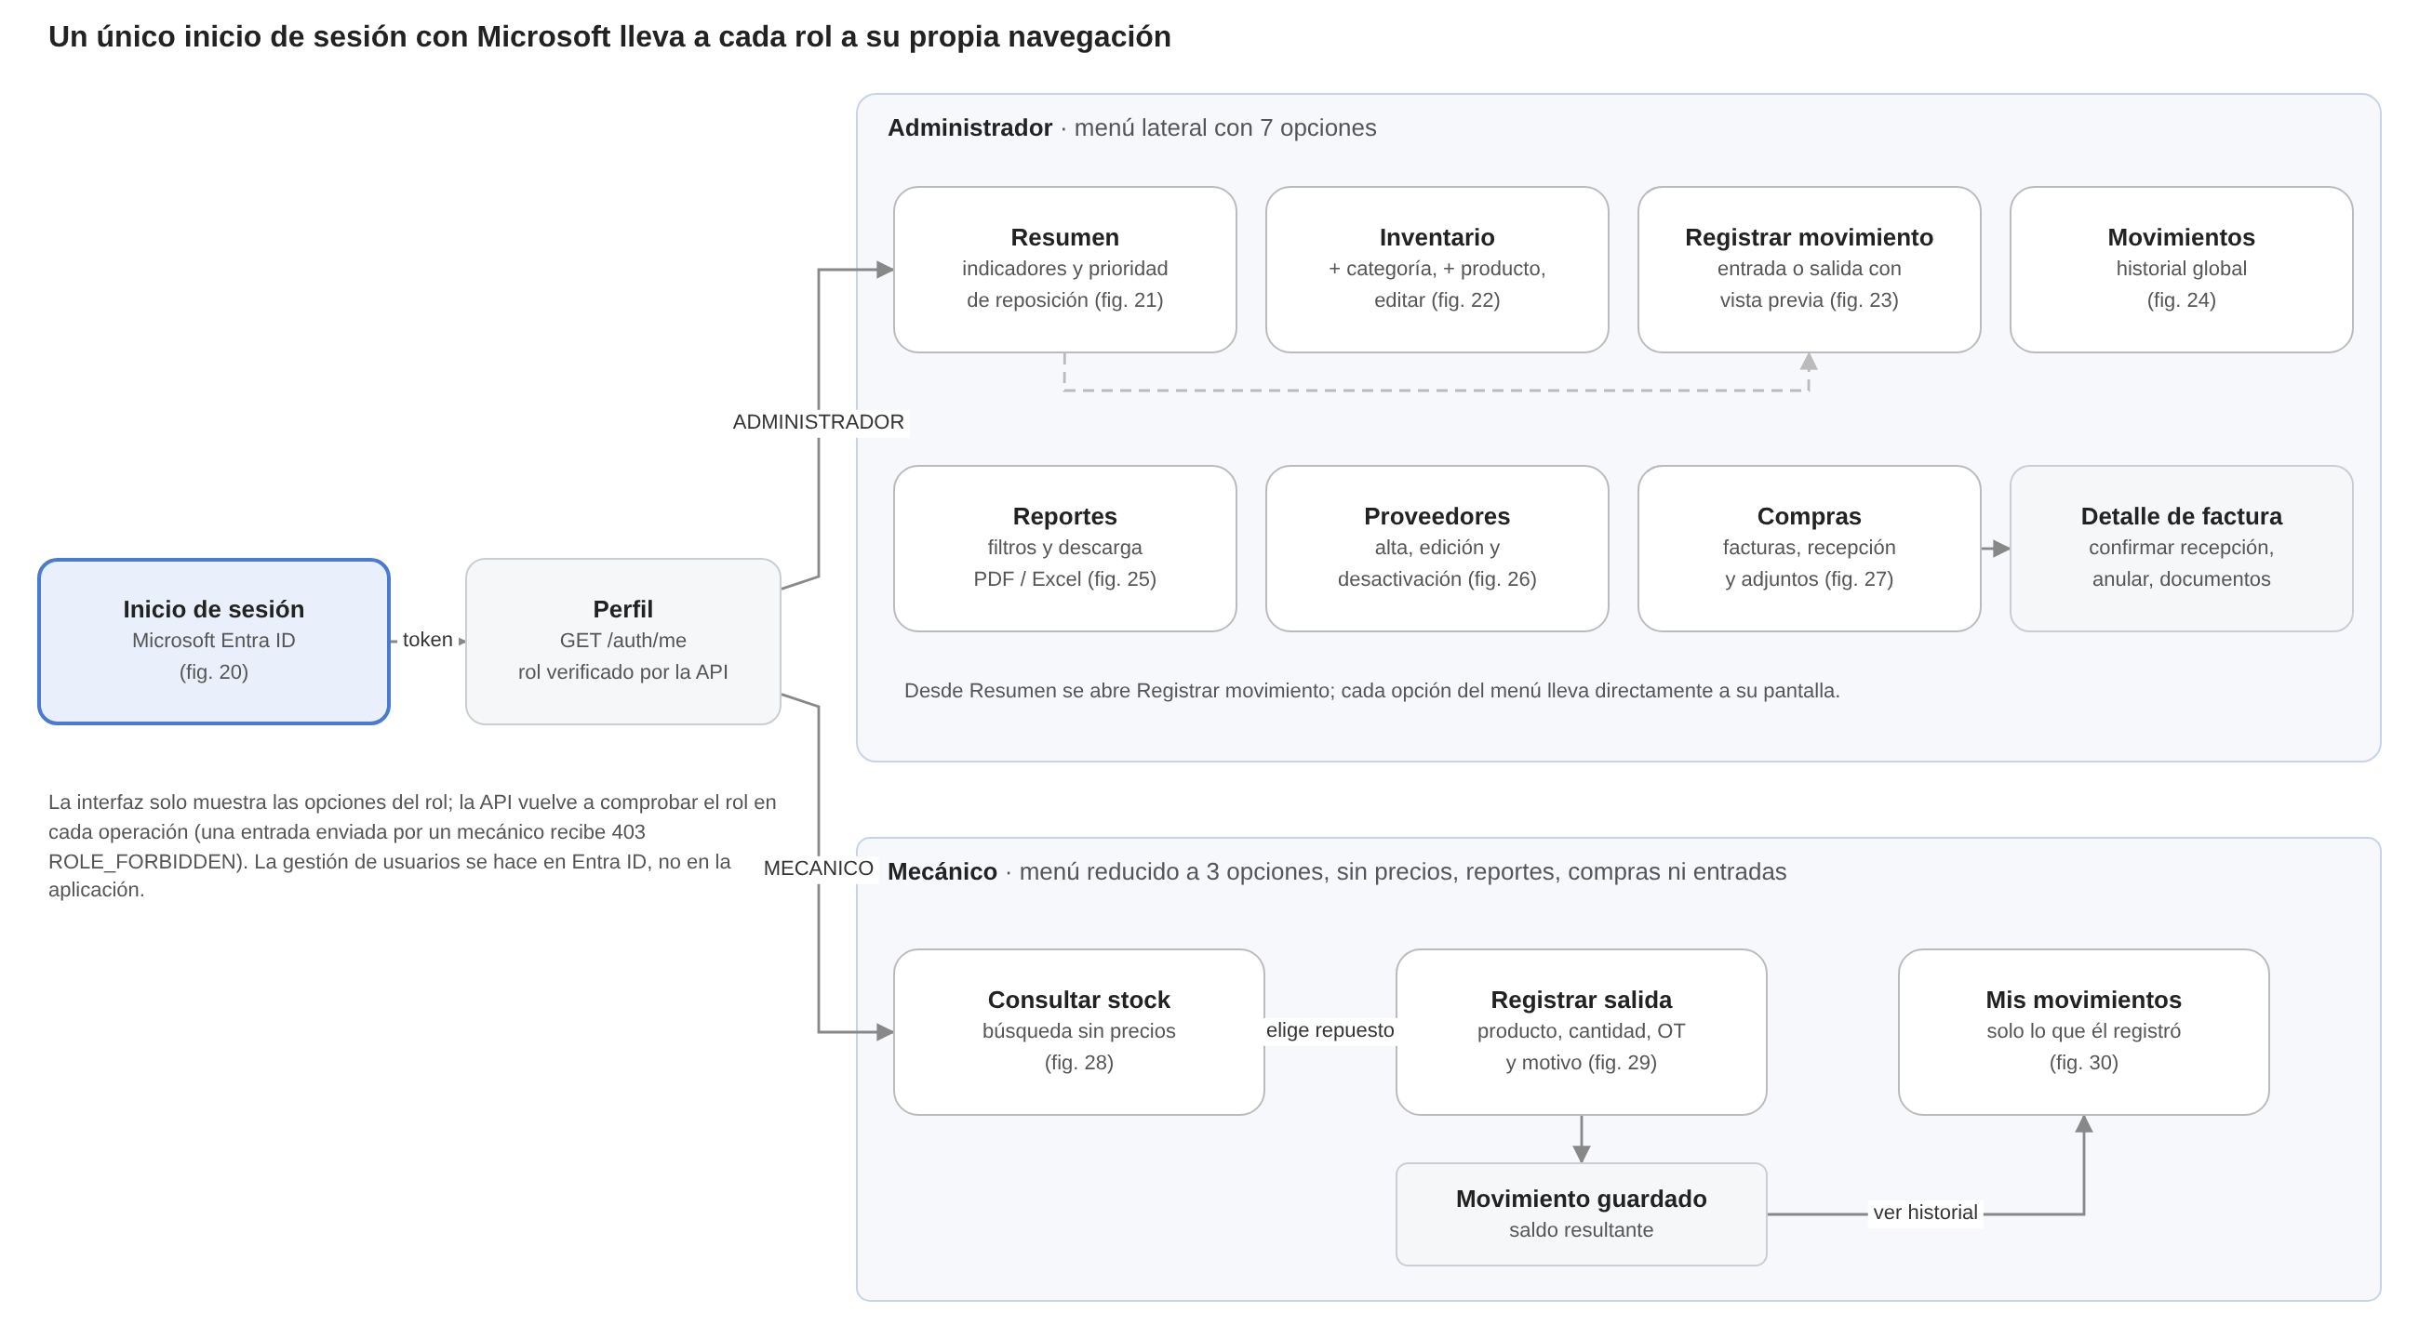
Nota. Elaboración propia (2026).
Respecto del prototipo del Avance 2, la implementación hizo adaptaciones para mostrar solo funciones que existen realmente (tabla 19).
Tabla 19
Adaptaciones de la interfaz respecto del prototipo
Prototipo | Implementación | Motivo
Correo y contraseña locales | Botón de Microsoft Entra ID | No almacenar contraseñas en el sistema
Kardex y valorización estimada | Reporte de inventario exportable a PDF y Excel; kardex señalado como pendiente | Mostrar solo funciones y métricas implementadas
RUC y canal SMS o WhatsApp del proveedor | Código, razón social y correo opcional | El modelo no valida RUC ni integra SMS o WhatsApp
Tablero de alertas y "aviso enviado" | Prioridad de reposición en el resumen y aviso de que el correo está pendiente | No afirmar envíos externos que aún no existen
Gestión de usuarios en la aplicación | Asignación de roles en Entra ID y alta del perfil por consola | La API no ofrece administración web de usuarios
Sin pantalla de compras | Pantalla de facturas de compra con los mismos componentes | Integrar la recepción de compras implementada después del prototipo
Nota. Elaboración propia a partir de docs/parte-06-frontend.md (2026).

7.4.2 Pantallas del administrador
01 · Inicio de sesión (RF-01). Presenta el sistema y un único botón para ingresar con la cuenta de trabajo de Microsoft Entra ID. La aplicación no pide ni guarda contraseñas. Tras el inicio de sesión, la API devuelve el perfil y la interfaz carga la navegación del rol.
Figura 20
Inicio de sesión con Microsoft Entra ID
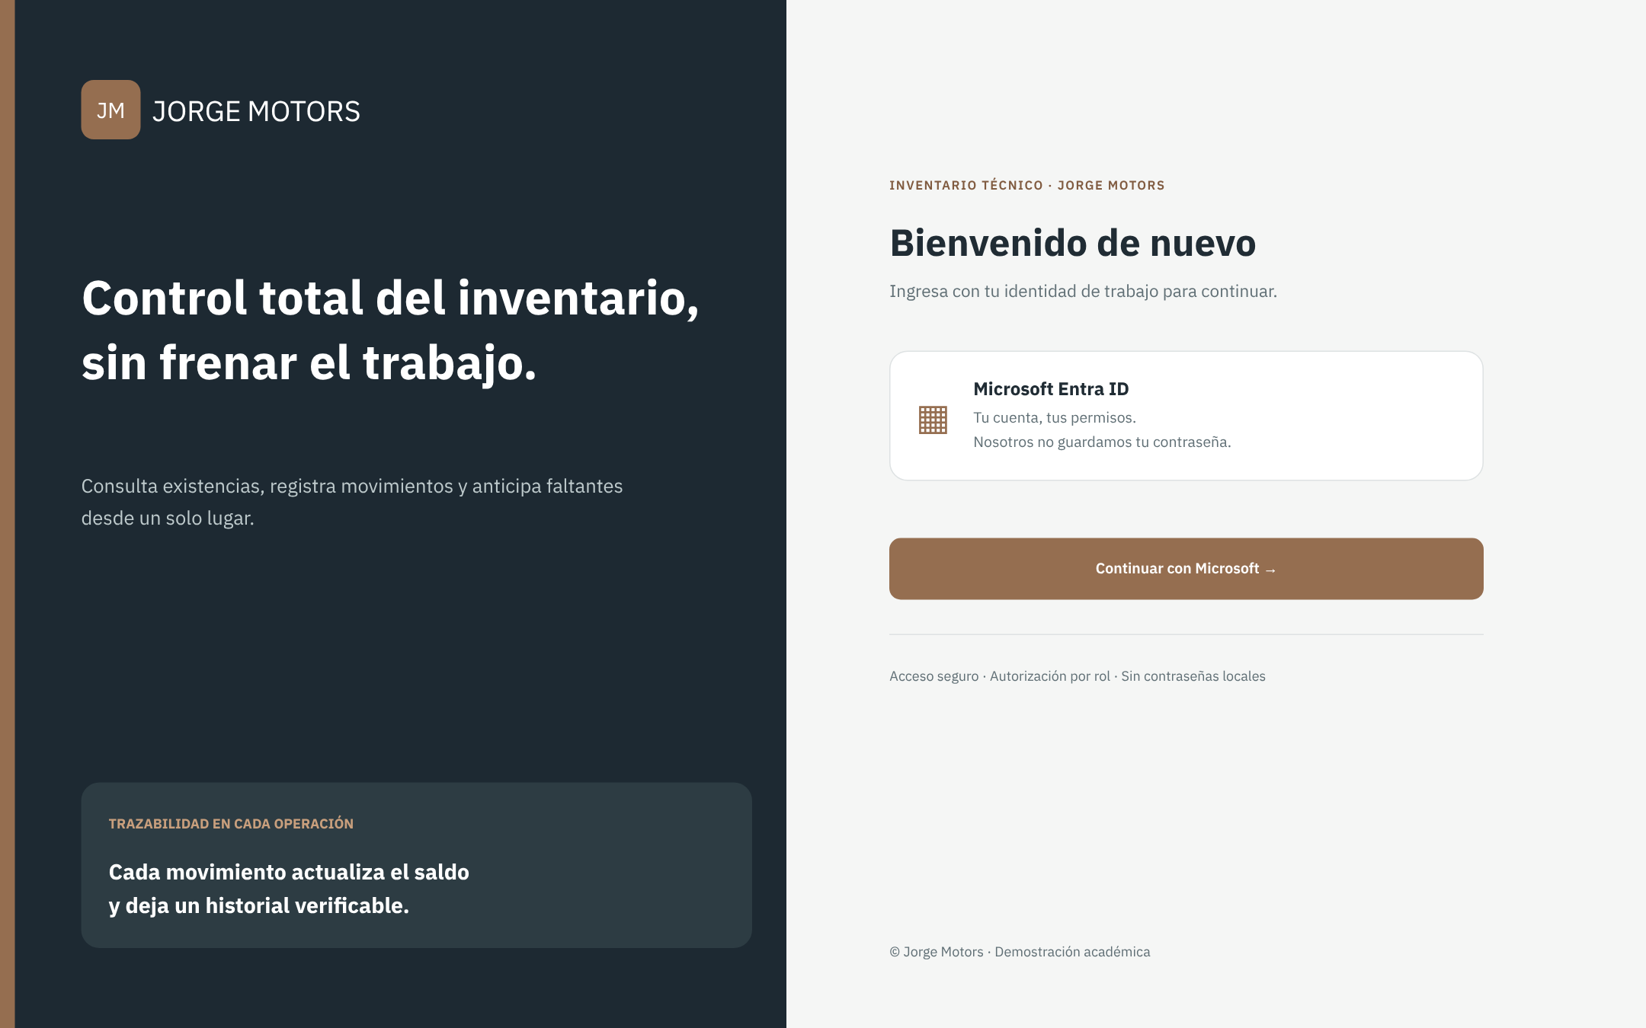
Nota. Captura de la interfaz del proyecto ejecutada en local con la API simulada de su entorno de pruebas (e2e) y datos de demostración. Elaboración propia (2026).
02 · Resumen operativo (RF-11, RF-12). Muestra cuatro indicadores: productos activos, agotados, bajo el mínimo y con stock sobre el mínimo. Debajo presenta la actividad registrada y la prioridad de reposición, con barras del stock frente al mínimo.
Figura 21
Resumen operativo del administrador
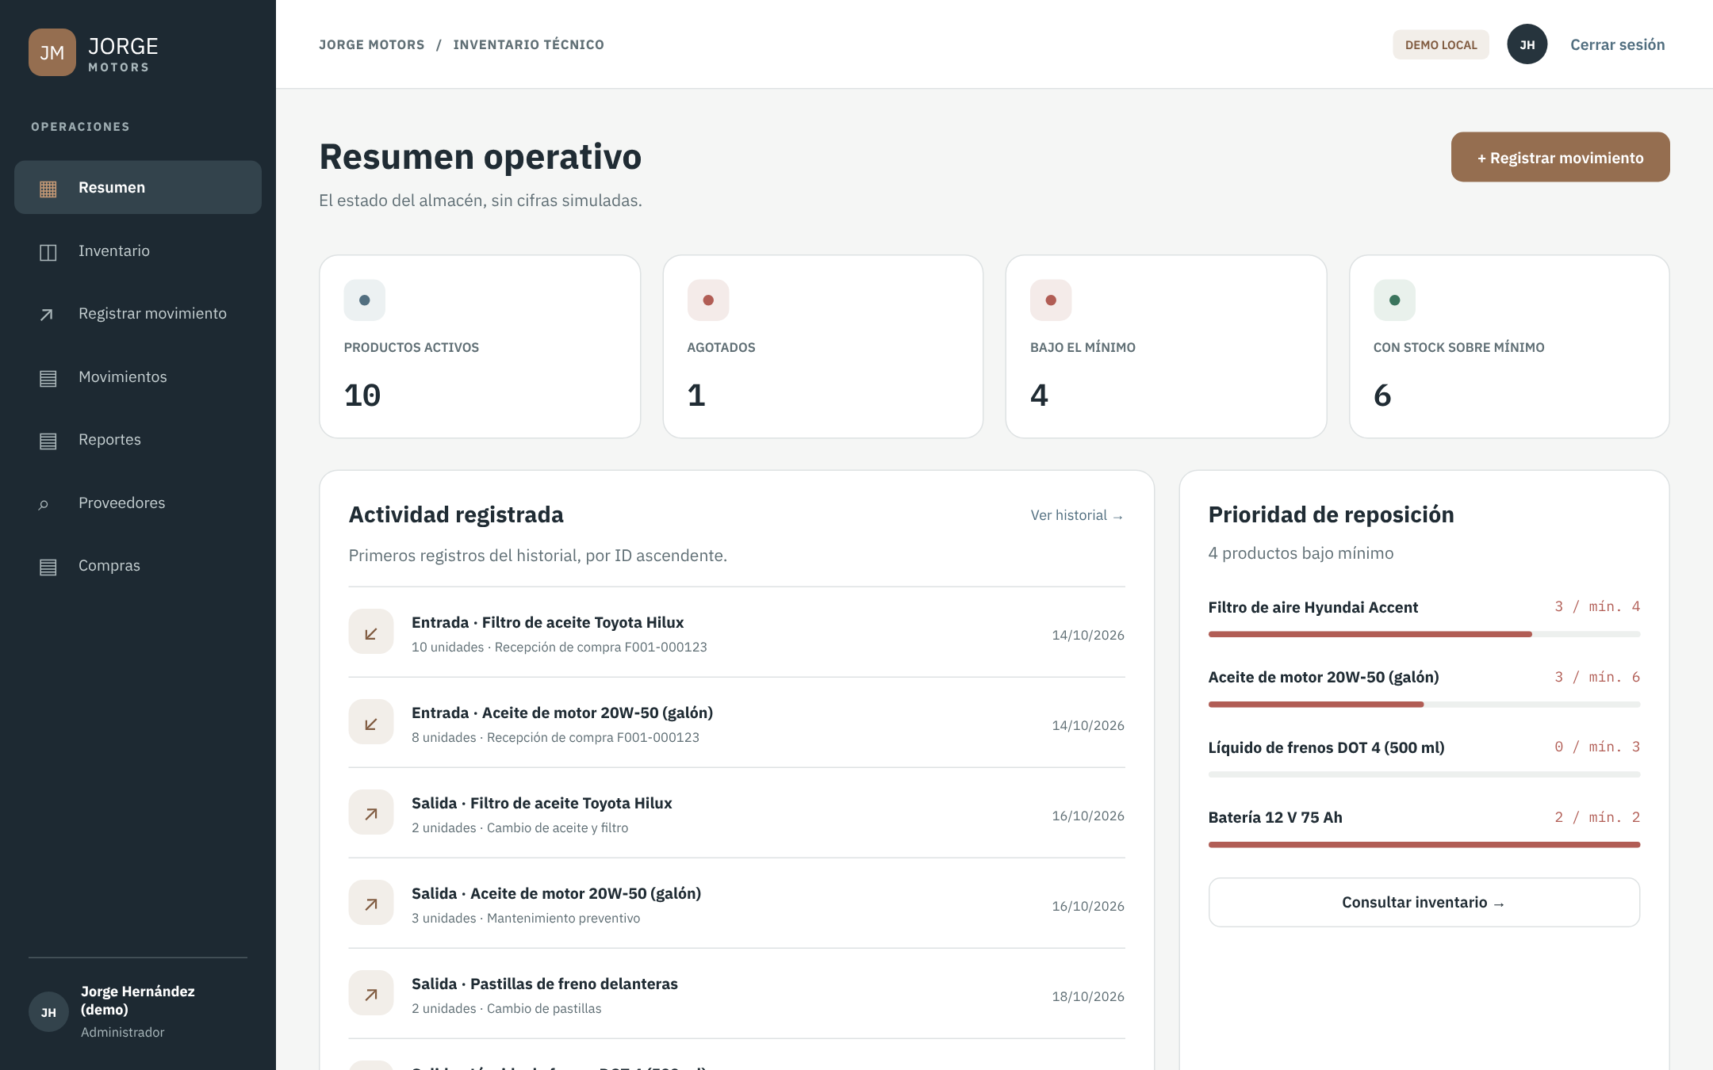
Nota. Captura de la interfaz del proyecto ejecutada en local con la API simulada de su entorno de pruebas (e2e) y datos de demostración. Elaboración propia (2026).
03 · Productos y existencias (RF-05, RF-06, RF-09). Catálogo con búsqueda por código, nombre o categoría y filtros por categoría y estado. Permite registrar categorías y productos y editar un producto; si otro usuario lo modificó antes, la edición se rechaza por versión (RNF-16).
Figura 22
Productos y existencias
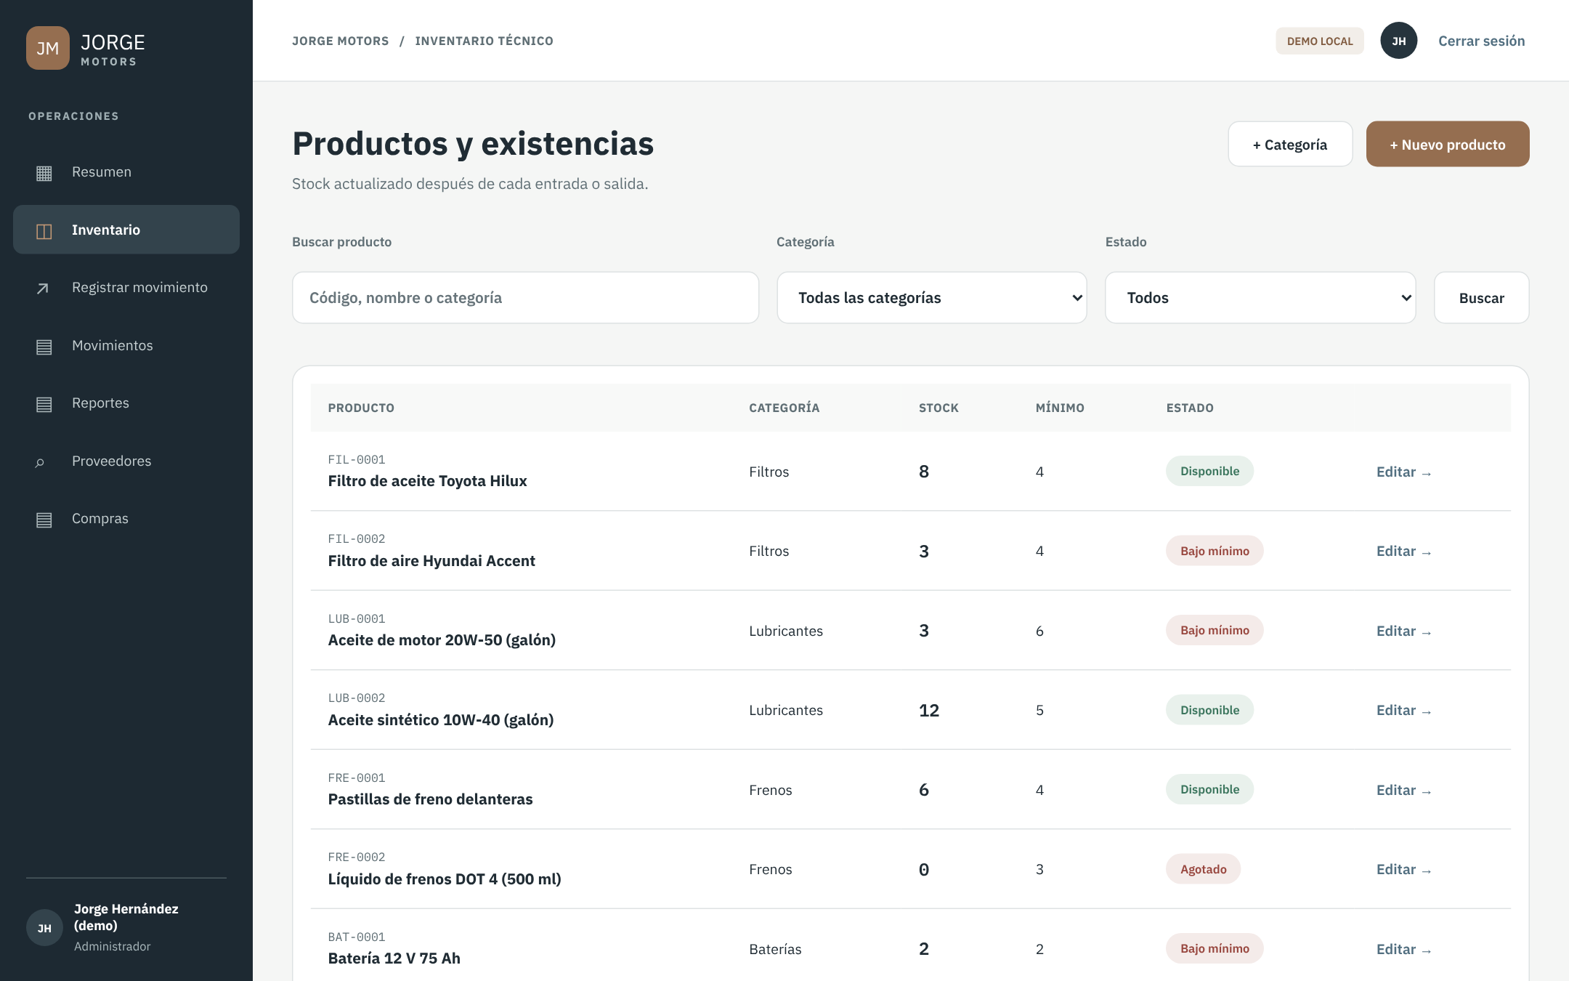
Nota. Captura de la interfaz del proyecto ejecutada en local con la API simulada de su entorno de pruebas (e2e) y datos de demostración. Elaboración propia (2026).
04 · Registrar movimiento (RF-08, RF-09; Facade). Formulario con tipo de movimiento, producto, cantidad, referencia de trabajo y motivo. A la derecha, el panel Impacto en el inventario muestra cómo quedará el stock, y el panel Reglas automáticas recuerda que una salida no puede superar el stock y que el mínimo es inclusivo. El usuario ve una sola acción de confirmar, aunque el sistema ejecute varias operaciones en una transacción.
Figura 23
Registrar movimiento
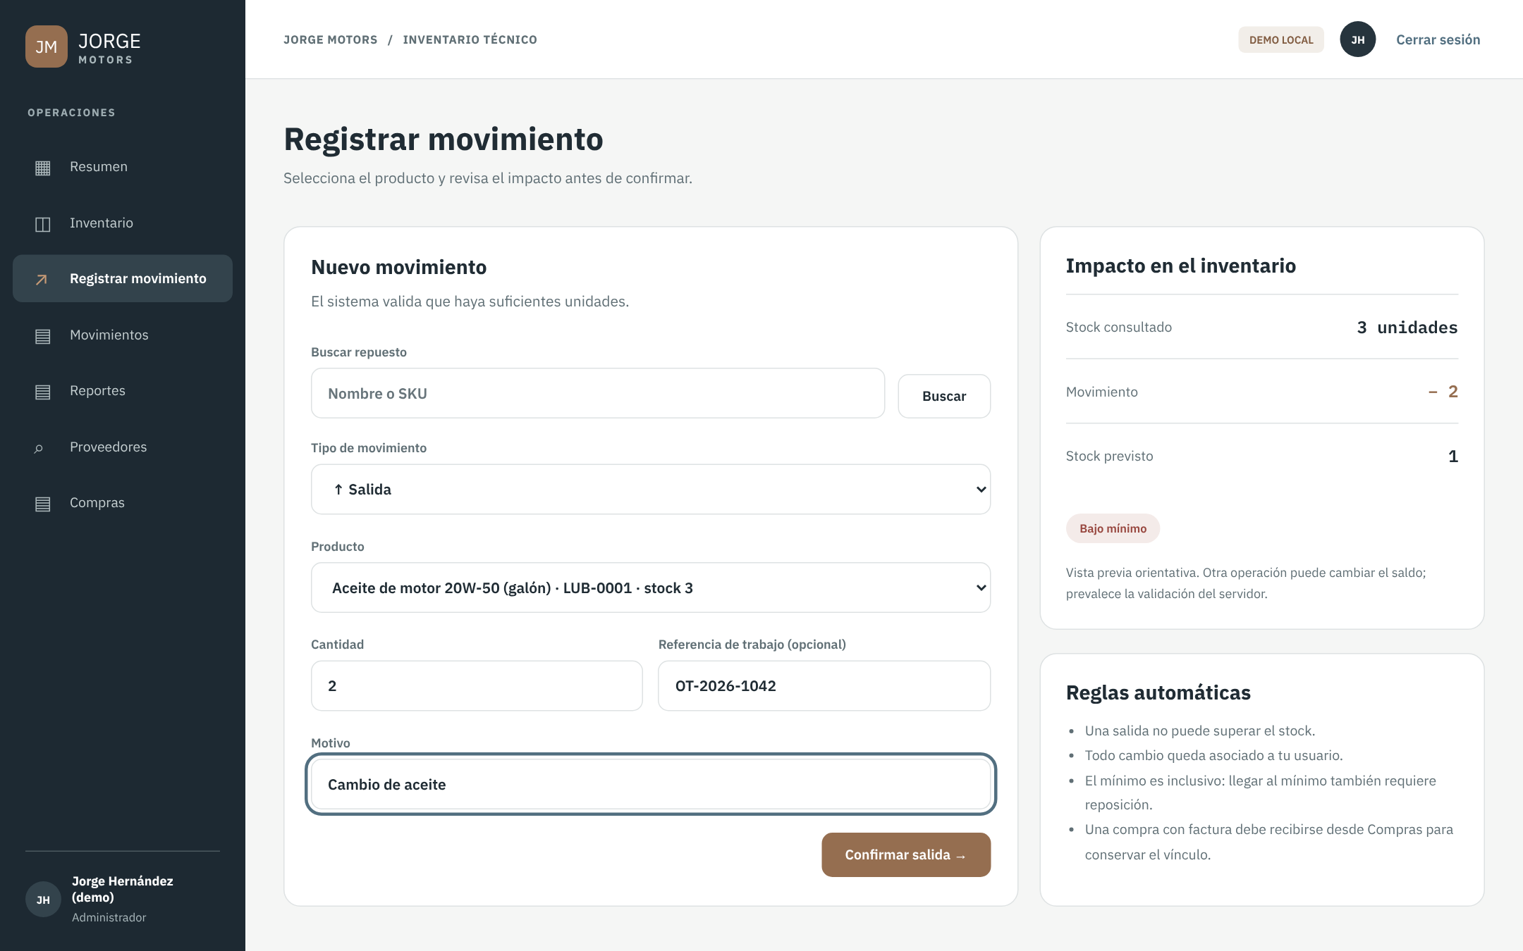
Nota. Captura de la interfaz del proyecto ejecutada en local con la API simulada de su entorno de pruebas (e2e) y datos de demostración. Elaboración propia (2026).
05 · Movimientos (RF-10). Historial paginado con fecha, producto, tipo, referencia, cantidad y saldo final. Las salidas no se editan: un error se corrige con un movimiento compensatorio.
Figura 24
Historial de movimientos
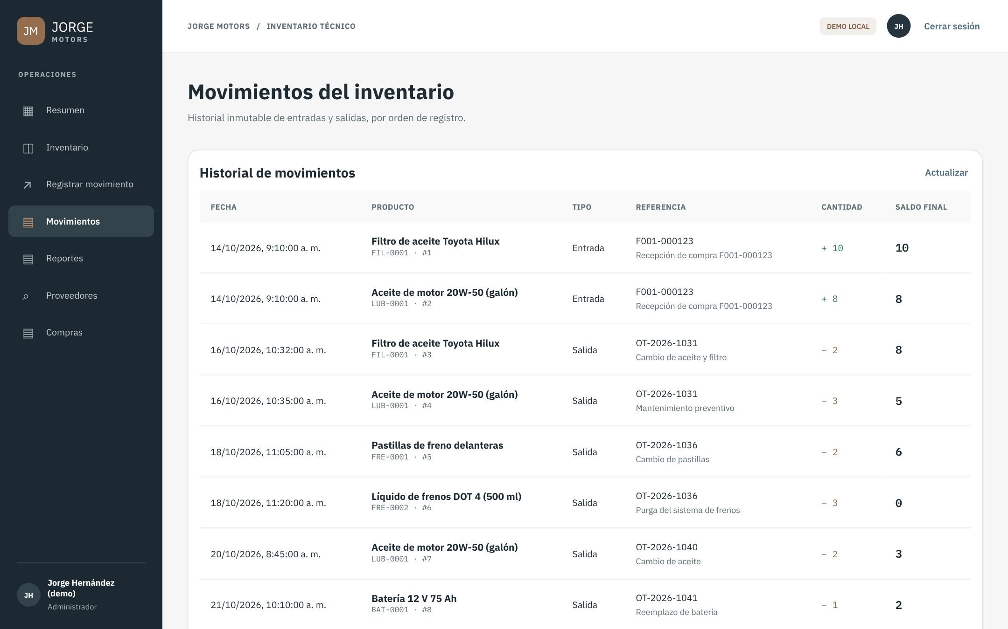
Nota. Captura de la interfaz del proyecto ejecutada en local con la API simulada de su entorno de pruebas (e2e) y datos de demostración. Elaboración propia (2026).
06 · Reportes (RF-11; Strategy). Consulta del inventario actual con filtros, resumen de productos, agotados, bajo mínimo e inactivos, y los botones Descargar PDF y Descargar Excel. Cada descarga invoca la estrategia correspondiente en el backend.
Figura 25
Reportes con exportación a PDF y Excel
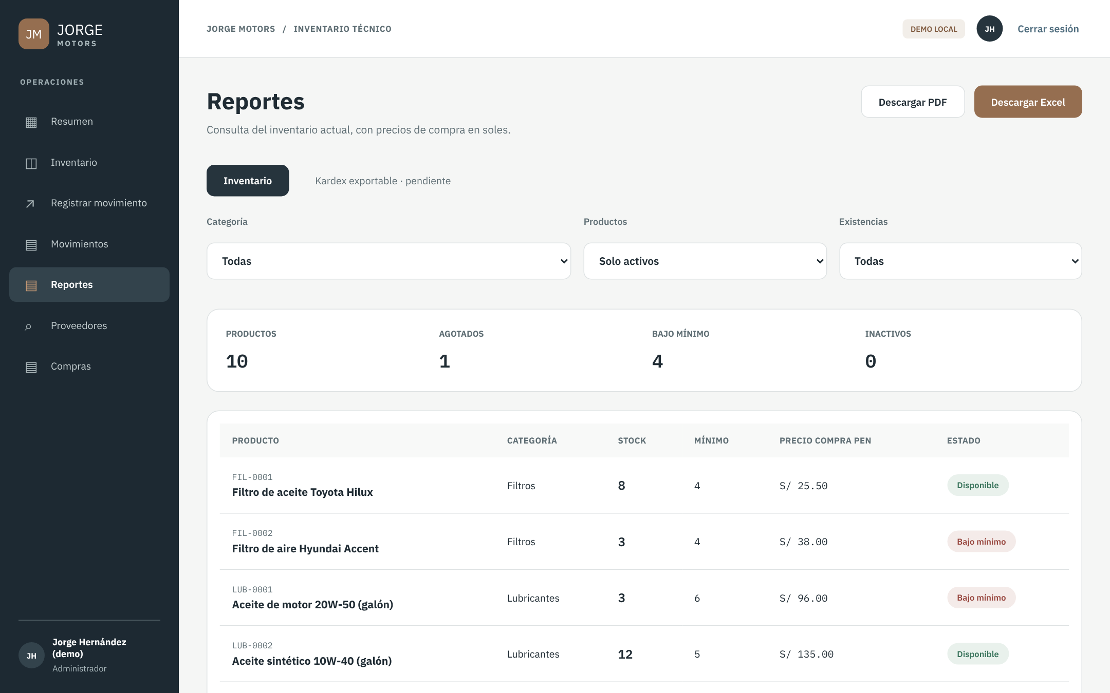
Nota. Captura de la interfaz del proyecto ejecutada en local con la API simulada de su entorno de pruebas (e2e) y datos de demostración. Elaboración propia (2026).
07 · Proveedores (RF-07). Lista de proveedores con búsqueda por nombre o código y formulario para registrarlos, editarlos o desactivarlos. Los proveedores son contactos externos: no tienen cuenta en el sistema.
Figura 26
Proveedores
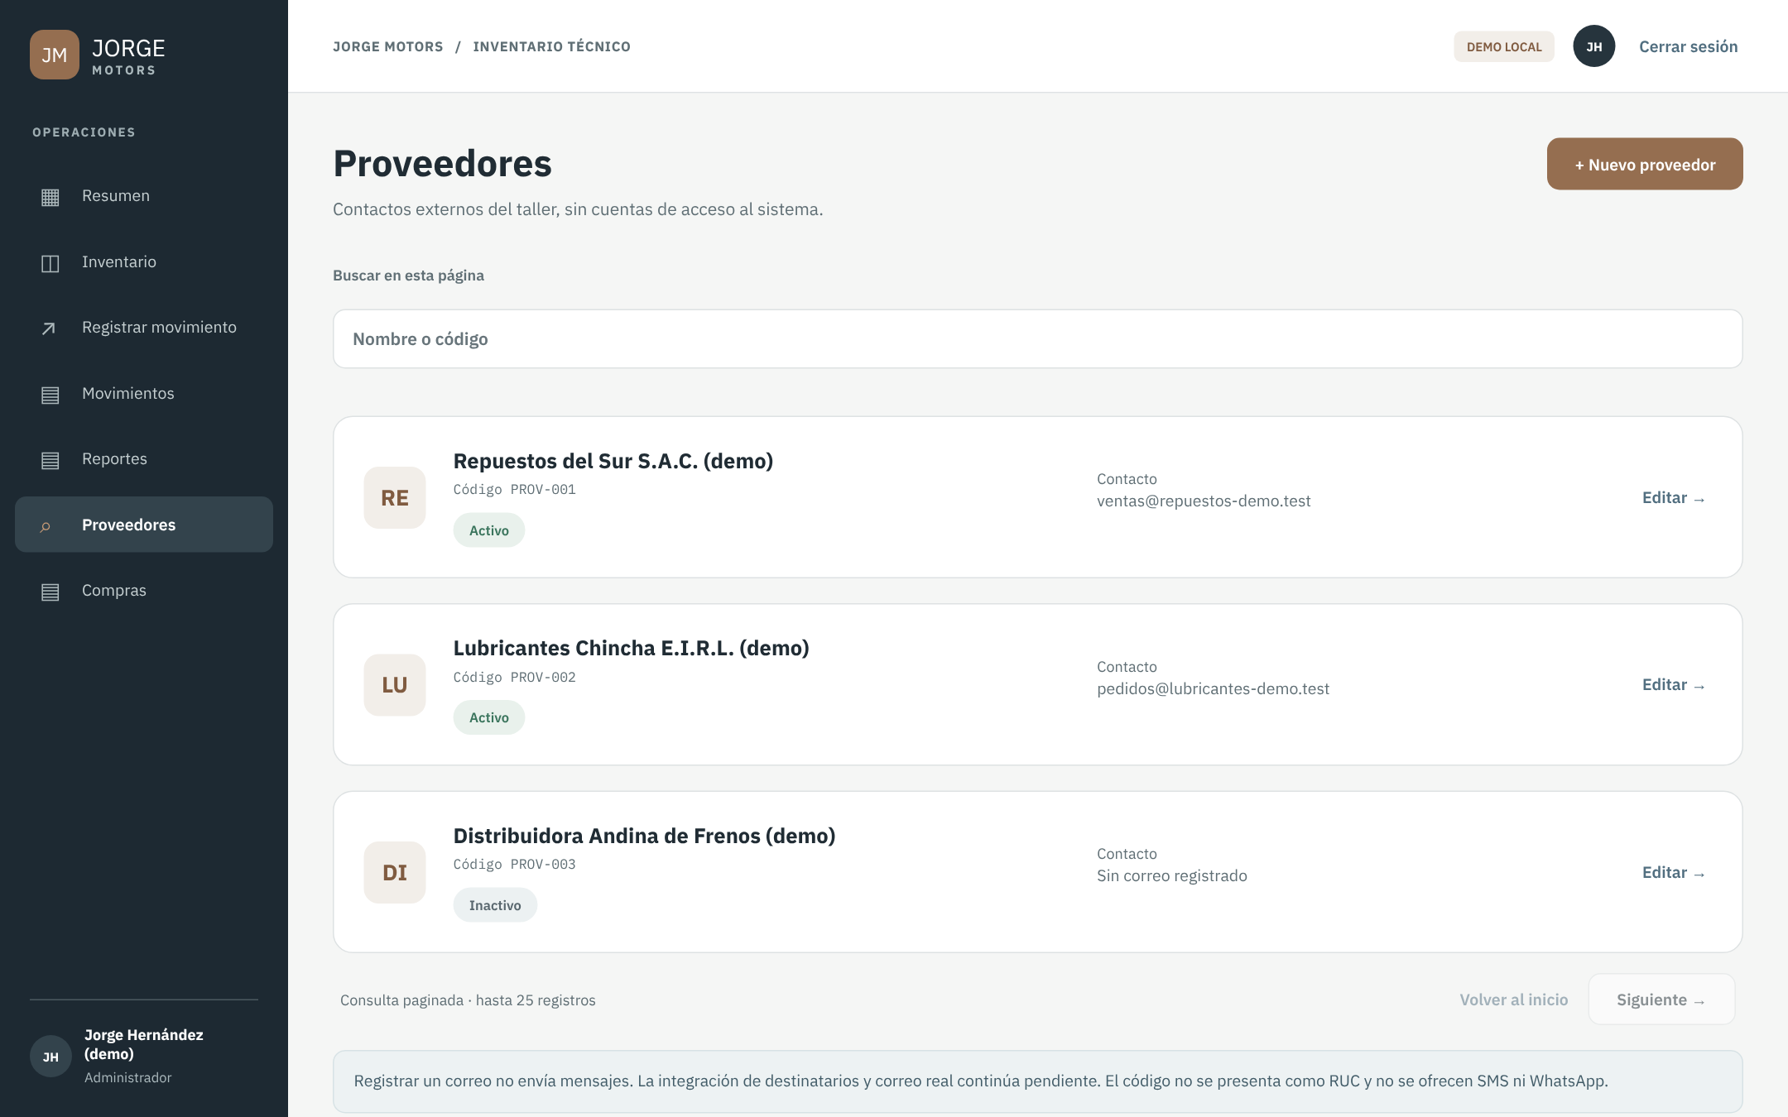
Nota. Captura de la interfaz del proyecto ejecutada en local con la API simulada de su entorno de pruebas (e2e) y datos de demostración. Elaboración propia (2026).
08 · Facturas de compra (RF-14, RF-15). Lista de documentos con proveedor, fecha, total en soles y estado. Permite crear una factura con sus líneas, revisarla, confirmar la recepción completa (que genera las entradas de stock en una sola transacción) o anular un borrador, y subir o descargar sus documentos privados.
Figura 27
Facturas de compra y documentos adjuntos
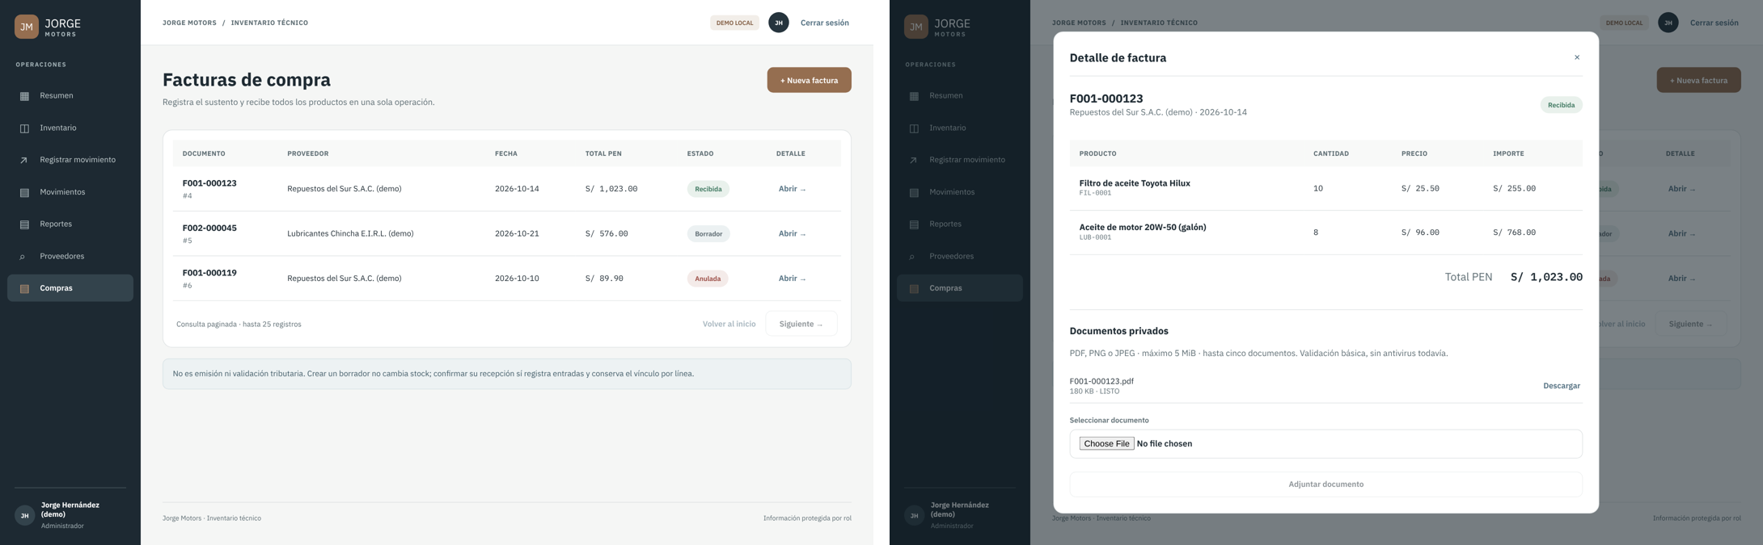
Nota. Captura de la interfaz del proyecto ejecutada en local con la API simulada de su entorno de pruebas (e2e) y datos de demostración. Elaboración propia (2026).

7.4.3 Vista del mecánico
El mecánico tiene una vista reducida, pensada para el trabajo en el taller. Su menú ofrece solo Consultar stock, Registrar salida y Mis movimientos, porque su rol no gestiona productos, proveedores, compras ni reportes (RF-02, RF-03).
09 · Consultar stock (RF-09). Búsqueda rápida de la pieza por código, nombre o categoría, con stock, mínimo y estado. No muestra precios ni permite editar.
Figura 28
Consulta de stock del mecánico
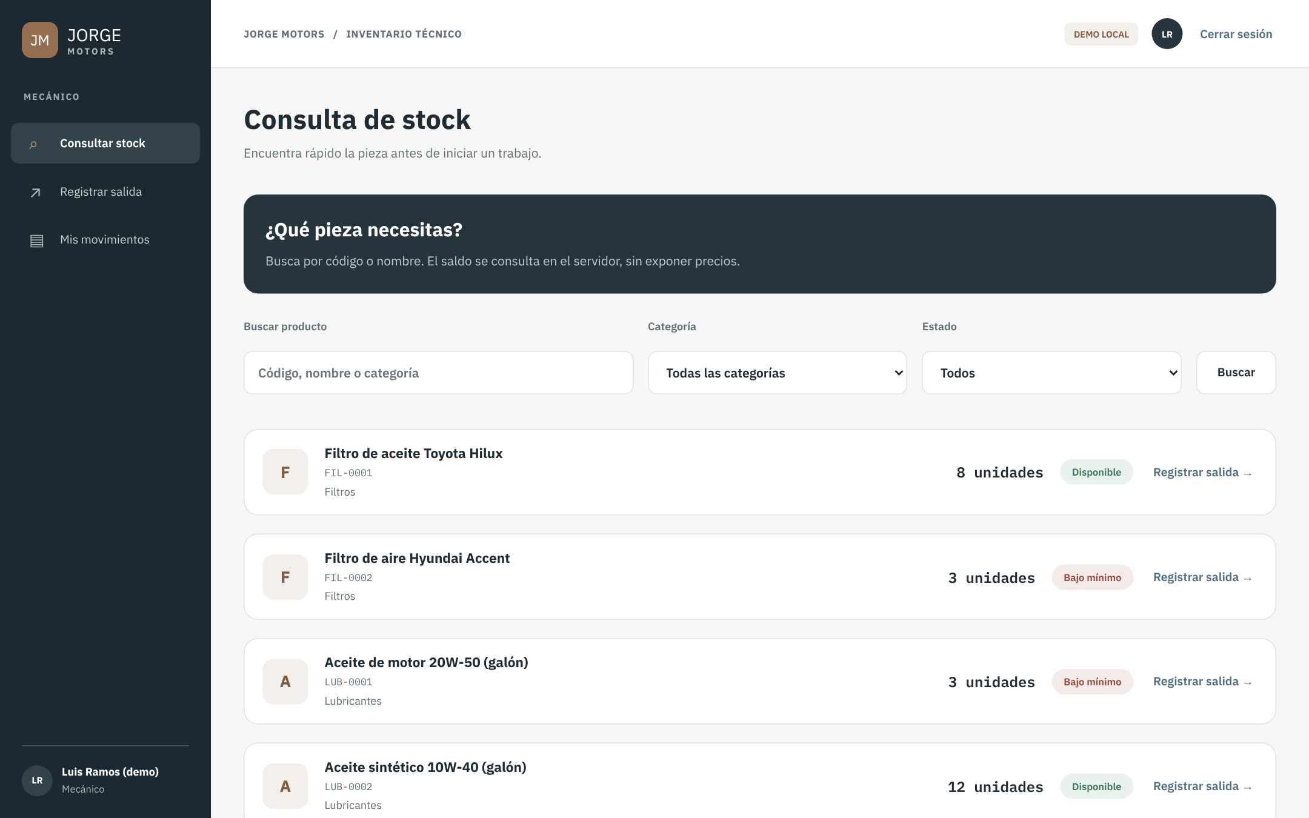
Nota. Captura de la interfaz del proyecto ejecutada en local con la API simulada de su entorno de pruebas (e2e) y datos de demostración. Elaboración propia (2026).
10 · Registrar salida (RF-08, RNF-13). El mecánico elige el repuesto, indica la cantidad, la orden de trabajo y el motivo, revisa el stock previsto y confirma. No puede registrar entradas: la API lo rechazaría con 403.
Figura 29
Registro de salida del mecánico
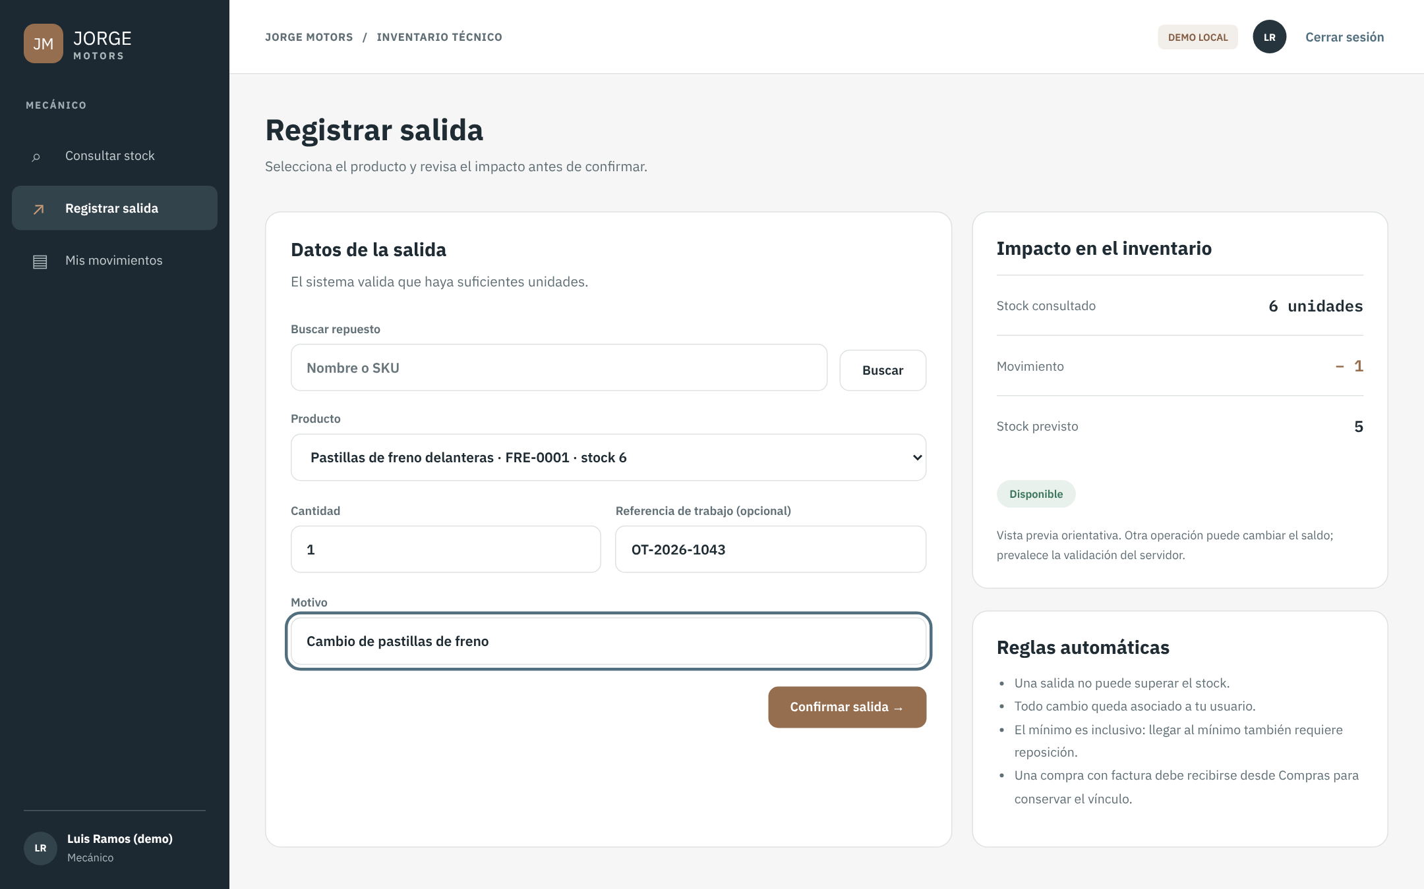
Nota. Captura de la interfaz del proyecto ejecutada en local con la API simulada de su entorno de pruebas (e2e) y datos de demostración. Elaboración propia (2026).
11 · Mis movimientos (RF-10). Historial filtrado por la identidad del mecánico en el servidor, no por un parámetro de la interfaz, de modo que solo ve lo que él mismo registró.
Figura 30
Historial propio del mecánico
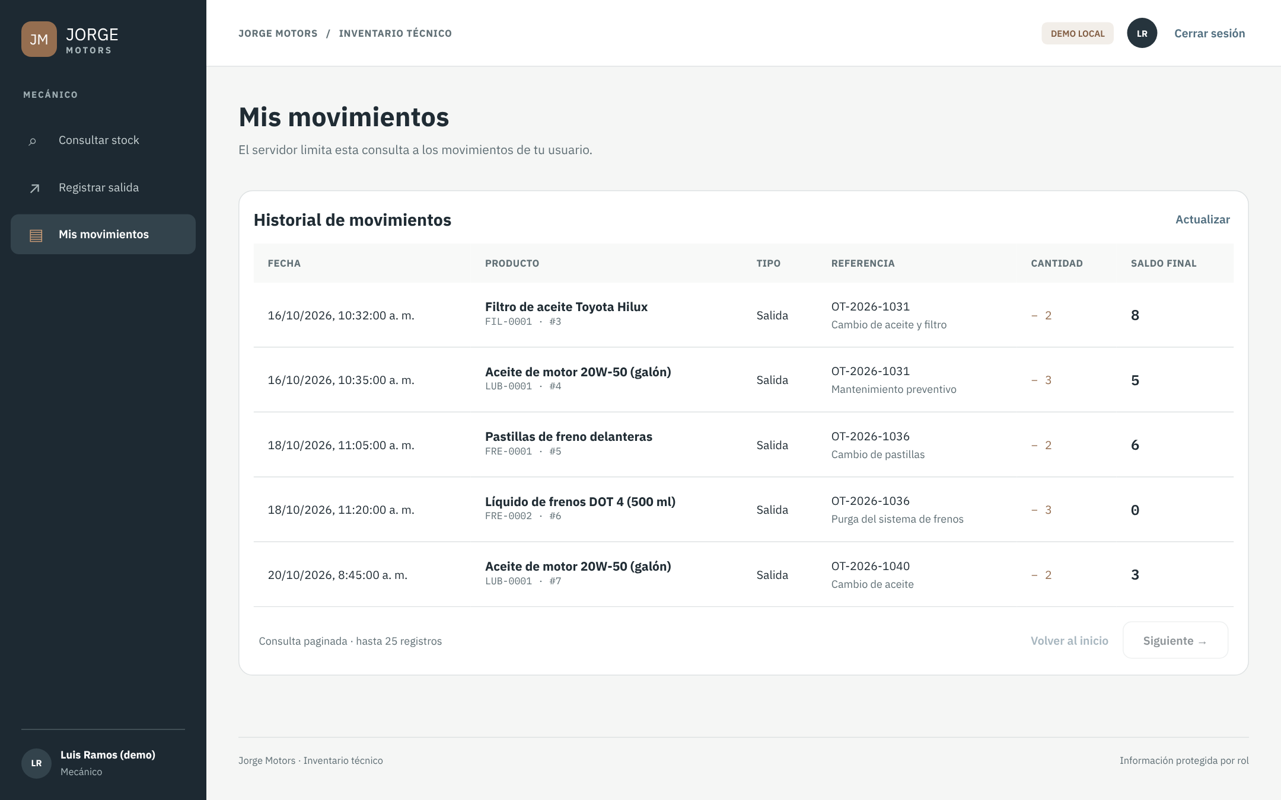
Nota. Captura de la interfaz del proyecto ejecutada en local con la API simulada de su entorno de pruebas (e2e) y datos de demostración. Elaboración propia (2026).

8. Resultados

8.1 Pruebas automatizadas
El proyecto se verificó con cuatro tipos de pruebas. Las de integración usan SQL Server real con bases efímeras que se eliminan al terminar, y las de navegador usan una API simulada en un servidor aislado, por lo que ninguna modifica la base de demostración. La última verificación completa registró 232 pruebas aprobadas (tabla 20).
Tabla 20
Resumen de pruebas automatizadas
Tipo | Herramienta / comando | Aprobadas | Qué verifica
Unitarias y HTTP del backend | tsx --test, Supertest (pnpm check) | 98 | Dominio, fachadas, cadena de middlewares, permisos, validación, configuración y exportadores
Integración con SQL Server | pnpm test:sql (base efímera) | 119 | Transacciones, concurrencia, idempotencia, triggers, Outbox, worker, compras, adjuntos y reportes
Unitarias del frontend | tsx --test (pnpm check) | 6 | Cliente REST, formatos monetarios y claves de idempotencia
Navegador | Playwright + axe (pnpm test:e2e) | 9 | Navegación por rol, conflicto 412, reintentos, descargas, compras, vista móvil y accesibilidad básica
Total |  | 232
Nota. Elaboración propia a partir de docs/avance-implementacion.md (2026).
Figura 31
Ejecución de las pruebas unitarias del backend y del frontend
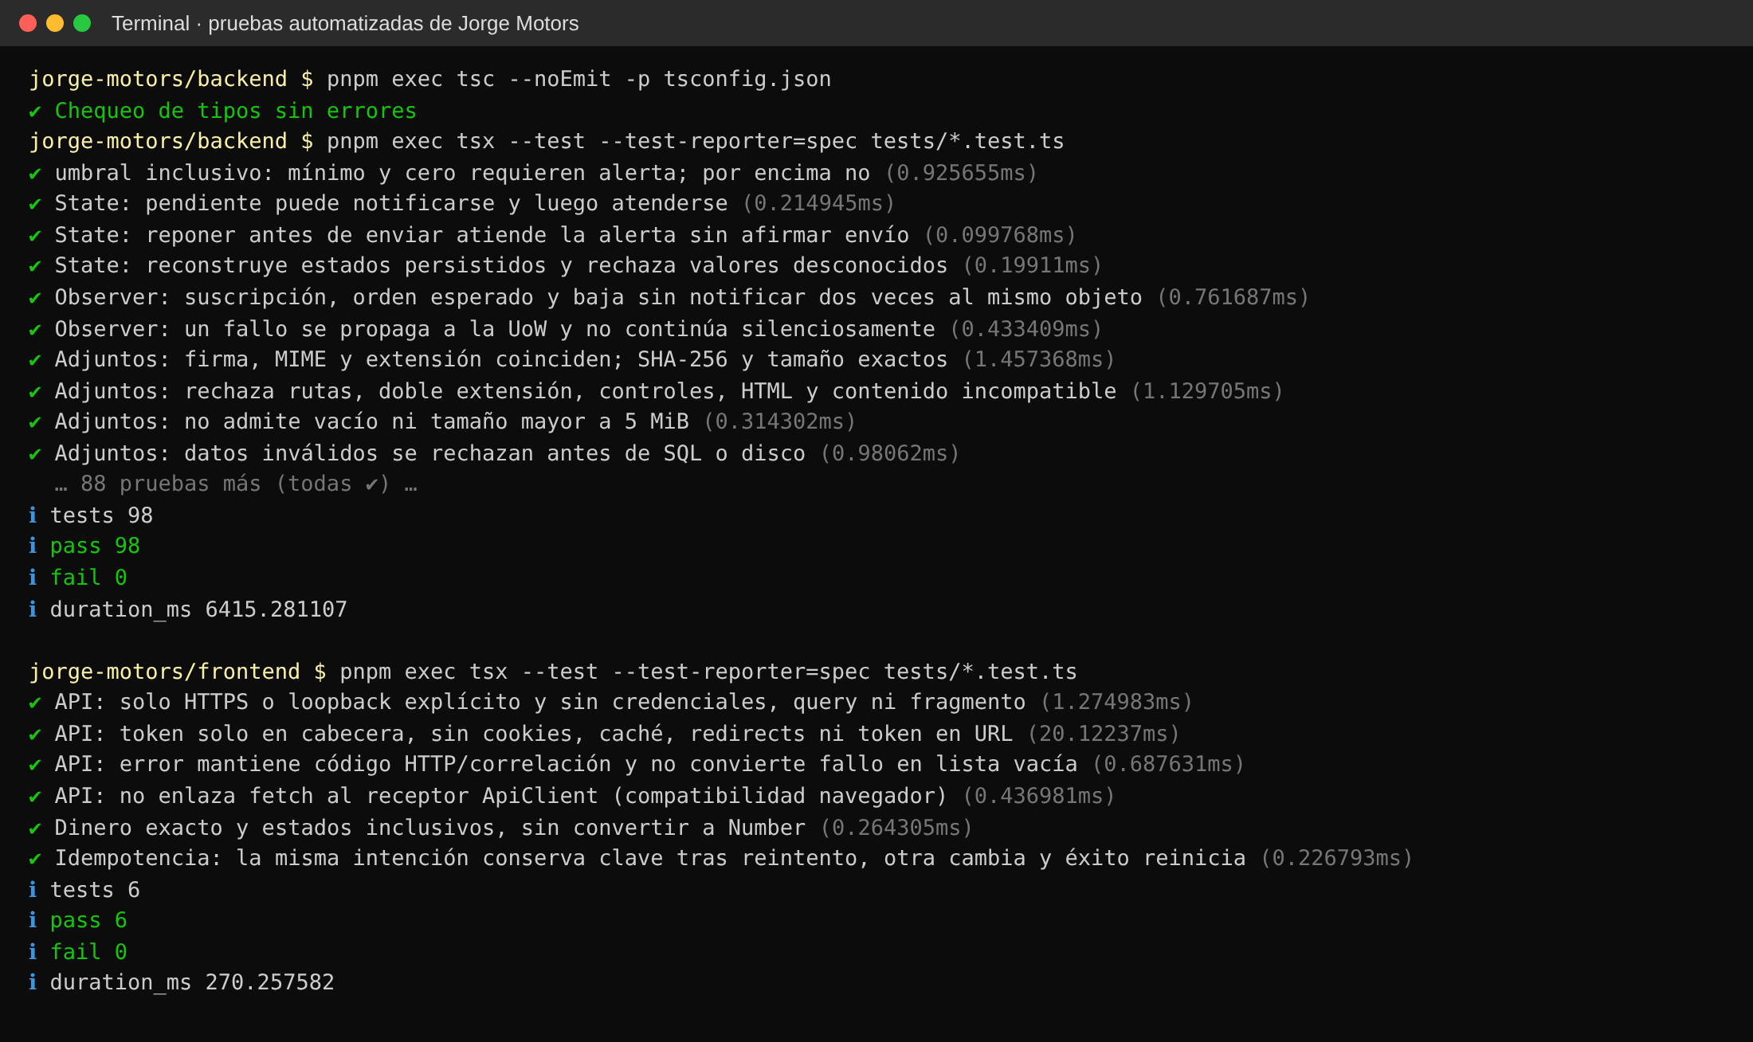
Nota. Ejecución de tsc y de las suites unitarias/HTTP: backend 98 de 98 y frontend 6 de 6 aprobadas. Las 119 pruebas de integración SQL se ejecutan con pnpm test:sql sobre SQL Server local. Elaboración propia (2026).

8.2 Evidencia con identidades reales
Además de las pruebas automatizadas, se ejecutaron operaciones con usuarios reales de Microsoft Entra ID (Administrador Demo y Mecánico Demo) contra la base local jorge_motors_dev. La tabla 21 resume los resultados, que quedaron registrados en la auditoría con su identificador de solicitud.
Tabla 21
Operaciones verificadas con identidades reales
Operación | Usuario | Resultado
Consultar perfil (/auth/me) | Administrador | 200, perfil 1
Entrada de 5 unidades | Administrador | 201; stock 0 → 5
Salida de 2 unidades | Mecánico | 201; stock 5 → 3
Intento de registrar una entrada | Mecánico | 403 ROLE_FORBIDDEN; el stock no cambia
Salida de 1 unidad (stock 3 → 2, mínimo 2) | Mecánico | 201; alerta PENDIENTE y tarea de aviso PENDIENTE, con el mismo request ID
Entrada de 2 unidades (stock 2 → 4) | Administrador | 201; alerta ATENDIDA y tarea CANCELADA, sin envío de correo
Editar una categoría con versión antigua | Administrador | 412 STALE_VERSION; sin cambios
Editar una categoría | Mecánico | 403 ROLE_FORBIDDEN
Exportar el reporte en PDF y en Excel | Administrador | 200; archivos generados y auditados
Nota. Elaboración propia a partir de docs/avance-implementacion.md (2026).

8.3 Cumplimiento de las metas de calidad
Tabla 22
Metas de calidad y resultado obtenido
Atributo | Meta | Resultado | Estado
Seguridad | 100 % de accesos sin token o sin permiso denegados | Rutas protegidas rechazan token inválido (401) y rol no permitido (403), probado con identidades reales y firmas de prueba | Cumplida
Integridad | 0 inconsistencias de stock ante registros simultáneos | Sin saldo negativo, doble descuento ni movimiento parcial en las pruebas de concurrencia e idempotencia | Cumplida
Auditoría | Cada movimiento conserva autor, fecha y saldos | Historial y auditoría inmutables por trigger | Cumplida
Fiabilidad | Un fallo no pierde la tarea de aviso | Outbox con reservas, hasta 5 intentos y recuperación probada en simulación | Cumplida en simulación
Mantenibilidad | Casos de uso probados sin la interfaz | 98 pruebas unitarias/HTTP y adaptadores con pruebas propias | Cumplida
Rendimiento | Búsqueda ≤ 2 s (p95) | Consultas paginadas e indexadas; aún sin medición formal | Pendiente de medir
Usabilidad | Salida registrada en pocos pasos | Formulario único con vista previa del impacto; axe sin infracciones A/AA en las pantallas revisadas | Cumplida
Recuperación | Restauración de prueba antes del cierre | Depende de la base en Azure | Pendiente
Nota. Elaboración propia (2026).

8.4 Pendientes y limitaciones
Lo siguiente está preparado o pendiente y no se presenta como terminado:
- Correo real: el worker está probado con un transporte simulado; faltan el adaptador de Azure Communication Services, los destinatarios autorizados y la ejecución programada del Job.
- Despliegue en Azure: el Dockerfile, el workflow de GitHub Actions y el adaptador de Azure SQL con identidad administrada están preparados, pero la imagen no se construyó, el workflow no se ejecutó y la base en la nube no se creó.
- Registro SPA en Entra ID: el inicio de sesión real desde el navegador requiere crear el registro de la aplicación web; las pruebas con identidades reales se hicieron con el cliente de consola.
- Adjuntos: se guardan en un adaptador local; faltan Blob Storage privado y el análisis antivirus. En producción, la función responde 503 hasta integrarlos.
- Funciones no incluidas en esta versión: kardex exportable, valorización del inventario, tablero de alertas, gestión web de usuarios y edición de categorías y borradores desde la interfaz.
- Medición de rendimiento: la meta de 2 s está definida, pero aún no se midió.

9. Conclusiones
- El análisis del taller permitió traducir los tres problemas del control en Excel (registros con errores, falta de actualización en tiempo real y ausencia de alertas) en 16 requerimientos funcionales y 16 no funcionales, de los cuales 15 funcionales quedaron implementados y verificados en el entorno local.
- La arquitectura en capas organizada como monolito modular separó presentación, aplicación, dominio e infraestructura, y permitió agregar compras, adjuntos y reportes sin modificar el registro de movimientos. El modelo C4 documentó esa estructura desde el contexto hasta las clases reales.
- Los seis patrones GoF quedaron implementados en código y verificados con pruebas: Singleton (pool de conexiones por proceso), Facade (movimiento en una sola transacción), Observer (alertas desacopladas del inventario), State (ciclo de vida de la alerta), Strategy (exportación a PDF y Excel) y Chain of Responsibility (cadena de seguridad y validación).
- Combinar transacciones SQL con bloqueo por producto, claves de idempotencia y restricciones en la base garantizó la consistencia del stock: las pruebas de concurrencia no produjeron saldos negativos, dobles descuentos ni movimientos parciales.
- Delegar la identidad a Microsoft Entra ID eliminó el manejo de contraseñas, y el patrón Transactional Outbox aseguró que ningún aviso de reposición se pierda aunque falle el envío. El siguiente paso es el despliegue en Azure, con el correo real y el almacenamiento de adjuntos en Blob Storage.

Referencias bibliográficas
Adriazola Gallegos, A. I., y Kjuro Quispe, E. F. (2024). Sistema web para el control de inventario del área de almacén de la empresa VALNET PERÚ E.I.R.L., Ilo, 2023 [Tesis de pregrado, Universidad César Vallejo]. Repositorio institucional UCV. https://repositorio.ucv.edu.pe/handle/20.500.12692/137864
Bass, L., Clements, P., y Kazman, R. (2021). Software architecture in practice (4.ª ed.). Addison-Wesley Professional.
Brown, S. (2018). The C4 model for software architecture. https://c4model.com
Cevallos Suárez, A. A. (2026). Implementar un sistema web de gestión de inventarios para la optimización de procesos logísticos en la empresa de transporte pesado Transfismor [Tesis de grado, Universidad Politécnica Salesiana]. Repositorio institucional UPS. https://dspace.ups.edu.ec/handle/123456789/33649
Fowler, M. (2002). Patterns of enterprise application architecture. Addison-Wesley.
Galarza Arias, J. C. (2021). Implementación de una aplicación web para el taller Carvy Soluciones Automotrices. Módulo: Gestión de inventario [Examen complexivo, Universidad Estatal Península de Santa Elena]. Repositorio institucional UPSE. https://repositorio.upse.edu.ec/handle/46000/7725
Gamma, E., Helm, R., Johnson, R., y Vlissides, J. (1995). Design patterns: Elements of reusable object-oriented software. Addison-Wesley.
Kruchten, P. B. (1995). The 4+1 view model of architecture. IEEE Software, 12(6), 42–50. https://doi.org/10.1109/52.469759
Malquichagua Chu, S. R. (2022). Diseño de un sistema de gestión de inventarios para un taller mecánico [Trabajo de suficiencia profesional, Universidad del Pacífico]. Repositorio de la Universidad del Pacífico. https://hdl.handle.net/11354/3633
Martínez Canelo, M. (2024, 16 de enero). Arquitectura de software: Qué es y fundamentos clave. Profile Software Services. https://profile.es/blog/que-es-la-arquitectura-de-software/
Microsoft. (s. f.-a). Transactional outbox pattern. Microsoft Learn. https://learn.microsoft.com/en-us/power-platform/architecture/reference-architectures/transactional-outbox-pattern
Microsoft. (s. f.-b). Microsoft Entra authentication with Azure SQL. Microsoft Learn. https://learn.microsoft.com/en-us/azure/azure-sql/database/authentication-aad-overview
Microsoft. (s. f.-c). Managed identities in Azure Container Apps. Microsoft Learn. https://learn.microsoft.com/en-us/azure/container-apps/managed-identity
Sakimura, N., Bradley, J., y Agarwal, N. (2015). Proof Key for Code Exchange by OAuth Public Clients (RFC 7636). Internet Engineering Task Force. https://doi.org/10.17487/RFC7636
tediousjs. (s. f.). node-mssql: Microsoft SQL Server client for Node.js [Software]. GitHub. https://github.com/tediousjs/node-mssql

